GEAppliances.com

Safety Instructions 2-5

Operating Instructions
Care and Cleaning
of the Dryer 11
Care and Cleaning
of the Washer 9
Control Panel Dryer 10
Control Panel Washer 6
Control Settings Dryer 10
Control Settings Washer 6, 7
Features Washer 8
Loading and Using
the Dryer 12
Loading and Using
the Washer 9

Troubleshooting
Troubleshooting Dryer 16, 17
Troubleshooting Washer 13-15

Consumer Support
Consumer Support 20
Warranty 19

Owner’s Manual
GTUP240 GUAP240 GTUP270 GUAP270 GTUN275*

Washer/Dryer

* As an ENERGY STAR® partner, GE has determined that this product meets the ENERGY STAR® guidelines for energy efficiency.

Write the model and serial number here:
Model # Serial #
Open Dryer door for Model and Serial number tag.

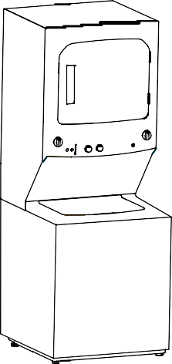
189D7218P001 49-90442 12-11 GE

IMPORTANT SAFETY INFORMATION.
READ ALL INSTRUCTIONS BEFORE USING.

Do not store or use gasoline or other flammable vapors and liquids in the vicinity of this or any other appliance.
WARNING!
For your safety, the information in this manual must be followed to minimize the risk of fire or explosion, electric shock, or to prevent property damage, personal injury, or death.
- Installation and service must be performed by a qualified installer, service agency or the gas supplier.

WHAT TO DO IF YOU SMELL GAS:

Do not try to light a match, or cigarette, or turn on any gas or electrical appliance.
  - Do not touch any electrical switch;

do not use any phone in your building.
  - Clear the room, building or area of all occupants.

Immediately call your gas supplier from a neighbor’s phone. Follow the gas supplier’s instructions carefully.
  - If you cannot reach your gas supplier, call the fire department.

California Safe Drinking Water and Toxic Enforcement Act
This act requires the governor of California to publish a list of substances known to the state to cause cancer, birth defects or other reproductive harm and requires businesses to warn customers of potential exposure to such substances.
Gas appliances can cause minor exposure to four of these substances, namely benzene, carbon monoxide, formaldehyde and soot, caused primarily by the incomplete combustion of natural gas or LP fuels.
Properly adjusted dryers will minimize incomplete combustion. Exposure to these substances can be minimized further by properly venting the dryer to the outdoors.
WATER HEATER SAFETY
Under certain conditions, hydrogen gas may be produced in a water heater that has not been used for two weeks or more. Hydrogen gas can be explosive under these circumstances.
If the hot water has not been used for two weeks or more, prevent the possibility of damage or injury by turning on all hot water faucets and allowing them to run for several minutes. Do this before using any electrical appliance which is connected to the hot water system. This simple procedure will allow any built-up hydrogen gas to escape. Since the gas is flammable, do not smoke or use an open flame or appliance during this process.

2

IMPORTANT SAFETY INFORMATION.
READ ALL INSTRUCTIONS BEFORE USING. GEApplances.com

PROPER INSTALLATION
This appliance must be properly installed and located in accordance with the Installation Instructions before it is used. If you did not receive an Installation Instructions sheet, you can receive one by visiting GEAppliances.com or by calling 800.GE.CARES (800.432.2737). In Canada visit www.GEAppliances.ca or call 888.561.3344.

- Properly ground appliance to conform with all governing codes and ordinances. Follow details in Installation Instructions.
- Install or store where it will not be exposed to temperatures below freezing or exposed to the weather, which could cause permanent damage and invalidate the warranty.
- Connect to a properly rated, protected and sized power supply circuit to avoid electrical overload.
- Remove all sharp packing items and dispose of all shipping materials properly.

WARNING!

Exhaust/Ducting
All dryers MUST be exhausted to the outside to prevent large amounts of moisture and lint from being blown into the room.
1
2
Use only rigid metal 4” diameter ductwork inside the dryer cabinet. Use only UL approved rigid metal or flexible metal 4” diameter ductwork for exhausting to the outdoors. Never use plastic or other combustible, easy-to-puncture ductwork.
For complete details, follow the Installation Instructions.

YOUR LAUNDRY AREA

- Keep the area underneath and around your appliances free of combustible materials,
(lint, paper, rags, etc.), gasoline, chemicals and other flammable vapors and liquids.
- Keep the floor around your appliances clean and dry to reduce the possibility of slipping.
- Keep all laundry aids (such as detergents, bleaches, etc.) out of the reach of children, preferably in a locked cabinet. Observe all warnings on container labels to avoid injury.
- Never climb on or stand on this stacked unit – Laundry Center.
- Do not allow anyone, in particular children, to climb on, hang from, stand on, play on or in the appliance. Close supervision of children is necessary when the appliance is used near children.
- Do not store items that may burn or melt (such as clothing, paper material, plastics or plastic containers, etc) on top of the appliance nor hang them from the door.
- Keep the area around the exhaust opening and adjacent surrounding areas free from the accumulation of lint, dust and dirt.
- Do not obstruct the flow of ventilating air. Do not stack or place laundry or throw rugs against the front or back of the dryer.

3

IMPORTANT SAFETY INFORMATION.
READ ALL INSTRUCTIONS BEFORE USING.

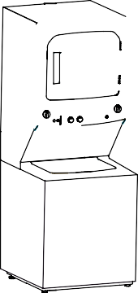
WHEN USING YOUR APPLIANCE
- Do not mix chlorine bleach with ammonia or acids  Garments labeled Dry Away from Heat or Do Not such as vinegar and/or rust remover. Mixing different Tumble Dry (such as life jackets containing Kapok) chemicals can produce a toxic gas which may cause must not be put in your dryer.

Use this appliance only for its intended purpose as described in this Owner’s Manual.
death.
- Never attempt to operate this appliance if it is damaged, malfunctioning, partially disassembled, or has missing or broken parts, including a damaged cord or plug.
- Never reach into the appliance while it is moving. Before loading, unloading or adding clothes, wait until the machine has completely stopped.
- Clean the lint filter before each load to prevent lint accumulation inside the dryer or in the room. DO NOT OPERATE THE DRYER WITHOUT THE LINT FILTER IN PLACE.
- Do not wash or dry articles that have been cleaned in, washed in, soaked in or spotted with combustible or explosive substances (such as wax, oil, paint, gasoline, degreasers, dry-cleaning solvents, kerosene, etc.). These substances give off vapors that may ignite or explode. Do not add these substances to the wash water. Do not use or place these substances around your appliance during operation.
- Do not place items exposed to cooking oils in your dryer. Items contaminated with cooking oils may contribute to a chemical reaction that could cause a clothes load to catch fire.
- Any article on which you have used a cleaning solvent or that contains flammable materials (such as cleaning cloths, mops, towels used in beauty salons, restaurants or barber shops, etc.) must not be placed in or near the appliance until solvents or flammable materials have been removed. There are
many highly flammable items used in homes such as acetone, denatured alcohol, gasoline, kerosene, some household cleaners, some spot removers, turpentines, waxes, wax removers and products containing petroleum distillates.
- The laundry process can reduce the flame retardancy of fabrics. To avoid such a result, carefully follow the garment manufacturer’s care instructions.
- Do not dry articles containing rubber, plastic or similar materials such as padded bras, tennis shoes, galoshes, bath mats, rugs, bibs, baby pants, plastic bags, pillows, etc. that may melt or burn. Some rubber materials, when heated, can under certain circumstances produce fire by spontaneous combustion.
- Do not store plastic, paper or clothing that may burn or melt on top of the dryer during operation.

- Do not dry fiberglass articles in your dryer. Skin irritation could result from the remaining particles that may be picked up by clothing during subsequent dryer uses.
- To minimize the possibility of electric shock, unplug this appliance from the power supply or disconnect the appliance at the household distribution panel by removing the fuse or switching off the circuit breaker before attempting any maintenance or cleaning (except the removal and cleaning of the lint filter).
NOTE: Turning the Cycle Selector knob to an off position or pressing PAUSE does NOT disconnect the appliance from the power supply.
- The interior of the machine and the exhaust duct connection inside the dryer should be cleaned at least once a year by a qualified technician. See the Loading and Using the Dryer section.
- If yours is a gas dryer, it is equipped with an automatic electric ignition and does not have a pilot light. DO NOT ATTEMPT TO LIGHT WITH A MATCH. Burns may result from having your hand in the vicinity of the burner when the automatic ignition turns on.
- You may wish to soften your laundered fabrics or reduce the static electricity in them by using a dryer- applied fabric softener or an anti-static conditioner. We recommend you use either a fabric softener in the wash cycle, according to the manufacturer’s instructions for those products, or try a dryer-added product for which the manufacturer gives written assurance on the package that their product can
be safely used in your dryer. Service or performance problems caused by use of these products are the responsibility of the manufacturers of those products and are not covered under the warranty to this appliance.
- Do not spray any type of aerosol into, on, or near dryer at any time. Do not use any type of spray cleaner when cleaning dryer interior. Hazardous fumes or electrical shock could occur.

4

IMPORTANT SAFETY INFORMATION.
READ ALL INSTRUCTIONS BEFORE USING. GEApplances.com

WHEN NOT IN USE

  - Grasp the plug firmly when disconnecting this appliance to avoid damage to the cord while pulling. Place the cord away from traffic areas so it will not be stepped on, tripped over or subjected to damage.
  - Turn off water faucets to relieve pressure on hoses and valves and to minimize leakage if a break or rupture should occur. Check the condition of the fill hoses; GE recommends changing the hoses every 5 years.
- Before discarding the appliance, or removing it from service, remove the washer and dryer lids to prevent children from hiding inside.
- Do not attempt to repair or replace any part of this appliance or attempt any servicing unless specifically recommended in this Owner’s Manual or in published user-repair instructions that you understand and have the skills to carry out.
- Do not tamper with controls.

READ AND FOLLOW THIS SAFETY INFORMATION CAREFULLY.
SAVE THESE INSTRUCTIONS

5

About the Washer control panel.

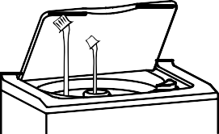Fabric Softener
Detergent

Step 1
Liquid Bleach
Step 2

Step 4

- Add detergent
- Add fabric softener (optional)
- Add bleach (optional)

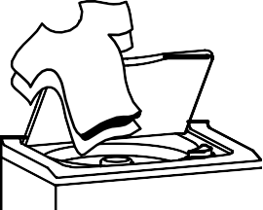
- Add clothes

- Select load size and
Step 3
other wash options
- Select wash cycle

- Close lid
- Push START

WARNING!

Quick Start Guide

To reduce the risk of fire, electric shock, or injury to persons, read the IMPORTANT SAFETY INSTRUCTIONS before operating this appliance.
Throughout this manual, features and appearance may vary from your model.
Lid Lock Your washer has a security system that prevents opening the lid during the spin cycle. The lid lock prevents anyone (especially children) from reaching into the washer while the basket is spinning. The lid lock will be
release within 5 seconds after the basket stop spinning. Trying to open the lid while locked could result in
injuries. If the lid does not unlock after spinning, please contact service.
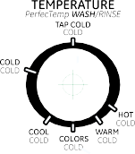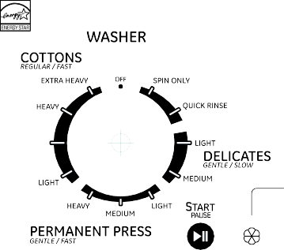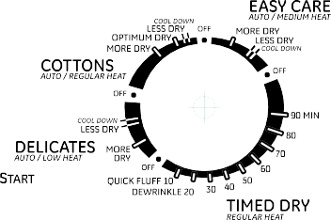
NOTE: If there is a power outage the lid lock can take 3 minutes to release.
C
D
E
A F B
Note: This appliance is designed so that the washer and dryer can be operated at the same time.
Controls

Wash Cycle Selector
A
The wash cycle controls the length and intensity of the washing process. The knob can be turned in either direction. Turning the Cycle Selector knob after starting a cycle will stop the washer and reset the cycle to the new selection. Press START to begin the new cycle selection.
The chart below will help you match the wash cycle setting with your clothing. The chart is ranked from longest to shortest cycle time and wash intensity. (Cycles vary by model.)
COTTONS - For heavy to lightly soiled cottons, household linens, work and play clothes.
PERMANENT PRESS - For wrinkle-free and permanent press items, and knits.
DELICATES - For lingerie and special-care fabrics with light to normal soil.
SPIN ONLY - For draining the tub and spinning water out of clothes.
QUICK RINSE - Rinses and spins non-soiled items where a rinse only is desired.
OFF - Washer is turned off and the START button does not function.
NOTE: When the control is turned to OFF, the STATUS lights are off.
  - NOTE: The cycle selector does not rotate during the operation of the washer.

GEApplances.com

B FABRIC SOFTENER
Set this option when adding fabric softener to the washer.

C STATUS lights
The STATUS lights show the stage the washer is in. When the selector knob is set to a new cycle, the STATUS lights will flash momentarily, showing the stages the cycle will go through.

STATUS light | Illuminates
ON | When the fabric softener option has been selected.
WASH | When the washer is in the wash portion of the cycle.
RINSE | When the washer is in the rinse portion of the cycle.
SPIN | When the washer draining and/or spinning.
LID LOCKED | When the washer lid is locked. This feature prevents the lid from being opened while the washer is in the spin cycle or coasting to a stop.
NOTE: If the STATUS lights are blinking, the operation of the washer has been paused. To resume operation press the START button (the lid must be closed).

D Temperature
Select the water temperature for the wash and rinse cycles. Always follow fabric manufacturer’s care label or instructions when laundering.
PerfecTemp senses the incoming water temperature and adjusts the fill water to obtain a more precise temperature range for all wash temperatures. For example, in a COLD wash selection, some warm water may be added to reach a temperature needed to better dissolve detergents. Often, detergents are not completely dissolved in very cold water, especially in cooler climates.
During winter months, when the water entering your home is colder, or for locations with very cold water year round, use the
PerfecTemp plus COLD to help dissolve powdered detergents and to improve the cleaning of your clothes.
The TAP COLD feature turns the PerfecTemp feature on your washer off, and uses your household tap water temperature for a COLD wash. This can provide energy savings by reducing the amount of hot water used in your wash.

E Load Size
Loosely load clothes no higher than the top row of holes in the washer basket.
AUTO LOAD SENSING- This selection automatically provides the correct amount of water suited to the size and type of load placed in the unit.

F START
Press START to begin the cycle. With the lid closed pressing START again will PAUSE the cycle and STATUS lights will blink. To
continue the cycle, close the lid and press START again. The water fill will continue with the lid opened, except when AUTO LOAD SENSING is selected as the load size. (The lid must be closed to continue filling when AUTO LOAD SENSING is selected.)
If the lid is opened during the cycle, the cycle will PAUSE and the STATUS lights will blink. To resume the cycle, close the lid and press START.
If the machine is paused for more than 24 hours, the cycle will be cancelled. To stop the cycle, turn the Cycle Selector to the
OFF position.

7

About the Washer features.

The Fabric Softener Dispenser
The fabric softener dispenser automatically releases liquid fabric softener at the proper time during the cycle.
Do not stop the washer during the first spin.
This will cause the dispenser to empty too soon.
To use, follow these steps:
Make sure dispenser is securely attached to agitator.
1
Use only diluted liquid fabric softener. Pour into dispenser, using amount recommended on package.
2
Never pour fabric softener directly on clothes. It may stain them.
NOTE: Do not pour bleach into FABRIC SOFTENER
dispenser.

Add water to dispenser until it reaches the maximum fill line.
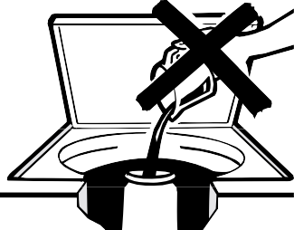
Do not pour anything into the agitator if the dispenser is removed.

Select FABRIC SOFTENER button on control panel for proper dispersion of the fabric softener.
3
4

Separate for cleaning

Cleaning the Fabric Softener Dispenser
Remove the dispenser from the top of the agitator.
1
2
Separate the dispenser cup from the cover by grasping the top and pushing down on the inside of the cup with your fingers. Dispenser cup will pop free from the cover.
To clean the dispenser, soak both the dispenser cup and the dispenser cover in the following solution:
3
  - 1 US gallon (3.8 liters) warm water
  - 1/4 cup (60 ml) heavy-duty liquid detergent
  - 1 cup (240 ml) bleach
If necessary, loosen buildup with a clean, soft cloth after soaking. Do not use a stiff brush; you may roughen the surface of the dispenser.
4
Rinse and reassemble dispenser. Place dispenser back on the agitator.
5

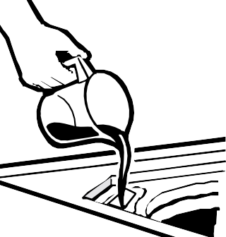
Liquid Bleach Funnel
The water fill dilutes liquid chlorine bleach as the washer fills for the wash cycle.
Check clothing care labels for special instructions.
1
2
Measure liquid bleach carefully, following instructions on the bottle.
    - Never pour undiluted liquid chlorine bleach directly onto clothes or into the wash basket.
    - Do not pour powdered bleach into bleach funnel.
Before starting the washer, pour measured amount of bleach directly into bleach funnel. Avoid splashing or over-filling dispenser. If you prefer to use powdered bleach, add it into the wash basket with your detergent.
3
    - Do not mix chlorine bleach with ammonia or acids such as vinegar and/or rust remover. Mixing can produce a toxic gas which may cause death.
NOTE: Do not pour bleach into FABRIC SOFTENER dispenser.

8

Loading and using the washer.
Always follow fabric manufacturer’s care label when laundering. GEAppliances.com

Sorting Wash Loads
Sort by color (whites, lights, colors), soil level, fabric type (sturdy cottons, easy care, delicates) and whether the fabric produces lint (terry cloth, chenille) or collects lint (velveteen, corduroy).

Proper Use of Detergent
Add detergent and start the washer before adding clothes so that the detergent can work effectively. Using too little or too much detergent is a common cause of laundry problems.

You can use less detergent if you have soft water, a smaller load or a lightly soiled load.

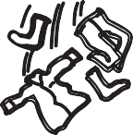Loading the Washer
Load dry items loosely, no higher than the top row of holes in the washer basket. When loading wet items, make sure you set the load/water level high enough to allow the items to move freely. Water level should just cover the clothes. To add items after washer has started, lift the lid and submerge additional items next to the agitator.

- Do not wrap long items like sheets or pants around the agitator.
- Do not wash fabrics containing flammable materials (waxes, cleaning fluids, etc.).
- Agitation will not start with the lid up.

Care and cleaning of the washer.

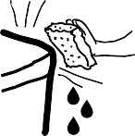
Wash Basket: Leave the lid open after washing to allow moisture to evaporate. If you want to clean the basket, use a clean soft cloth dampened with liquid detergent; then rinse. (Do not use harsh or gritty cleaners.)
Fill Hoses: GE recommends changing the hoses every 5 years.
Exterior: Immediately wipe off any spills. Wipe with damp cloth. Try not to hit surface with sharp objects.
Moving and Storage: Ask the service technician to remove water from drain pump and hoses. See the Installation Instructions packed with product for information on how to reinstall the shipping rod to keep the tub stationary when moving the washer. For more information, visit GEAppliances.com or call 800.GE.CARES (800.432.2737). In Canada, visit
GEAppliances.ca or call 888.561.3344. Do not store the washer where it will be exposed to the weather.
Long Vacations: Be sure water supply is shut off at faucets. Drain all water from hoses if weather will be below freezing.

9

About the Dryer control panel.

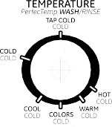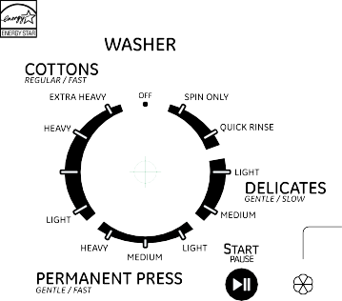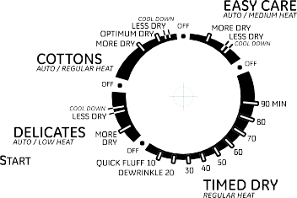WARNING!
IMPORTANT SAFETY INSTRUCTIONS before operating this appliance.
Throughout this manual, features and appearance may vary from your model.
2
1

To reduce the risk of fire, electric shock, or injury to persons, read the

Note: This appliance is designed so that the washer and dryer can be operated at the same time.
IMPORTANT: Clean the lint filter each time you use the dryer

1 Fabric Care/Temperature
REGULAR  or COTTONS REG. HEAT | For regular to heavy cottons.
MEDIUM, EASY CARE MED. HEAT, EASY CARE  or PERMA PRESS MED. HEAT | For synthetics, blends, delicates and items labeled permanent press.
DELICATES LOW HEAT | For delicates, synthetics and items labeled tumble dry low.
QUICK FLUFF NO HEAT | For fluffing items without heat. Use the TIMED DRY cycle.
Automatic cycles automatically determine fabric dryness. Select LESS DRY if you want your clothes slightly damp at the end of the drying cycle. Select MORE DRY if you want them to feel drier. Timed cycles run for a selected time.

Drying Cycles

COTTONS | For cottons and most linens. For most loads, select OPTIMUM Dry.
EASY CARE/ PERMANENT PRESS | For wrinkle-free, permanent press and delicate items, and knits.
DELICATES | For delicate items, special-care fabrics and knits.
TIMED DRY | Set the Cycle Selector at the desired drying time.
DEWRINKLE | For removing wrinkles from items that are clean and dry or that are very lightly damp.
QUICK FLUFF | For freshening or fluffing up already dry clothing, fabrics, linens and pillows. Use with FLUFF NO HEAT. Provides 10 minutes of no heat tumbling.
Auto Cycle / Timed Cycle

AUTO CYCLE | For automatic sensored drying. The timer does not rotate during the cycle until the thermo- stats sense that the clothes are dry, then the timer rotates automatically to OFF.
TIMED DRY | For manual drying. The timer rotates during the entire cycle.
2 START-Close the dryer door. Press START. Opening the door during operation will stop the dryer. To restart the dryer, close the door and select START to complete the cycle.
10

Care and Cleaning of the Dryer. GEAppliances.com

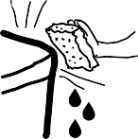
The Exterior: Wipe or dust any spills or washing compounds with a damp cloth. Dryer control panel and finishes may be damaged by some laundry pretreatment soil and stain remover products. Apply these products away from the dryer. The fabric may then be washed and dried normally. Damage to your dryer caused by these products is not covered by your warranty.
The Lint Filter: Clean the lint filter before each use. Slide out the grid that covers the filter. Run your fingers across the filter. A waxy buildup may form on the lint filter from using dryer-added fabric softener sheets. To remove this buildup, wash the lint screen in warm, soapy water. Dry thoroughly and replace. Do not operate the dryer without the lint filter and grid
in place. Have a qualified technician vacuum the lint from the dryer once a year.
The Exhaust Duct: Inspect and clean the exhaust ducting at least once a year to prevent clogging. A partially clogged exhaust can lengthen the drying time.
Follow these steps:
- Turn off electrical supply by disconnecting the plug from the wall socket.
- Disconnect the duct from the dryer.
- Vacuum the duct with the hose attachment and reconnect the duct.
The Exhaust Hood: Check with a mirror that the inside flaps of the hood move freely when operating. Make sure that there is no wildlife (birds, insects, etc.) nesting inside the duct or hood.

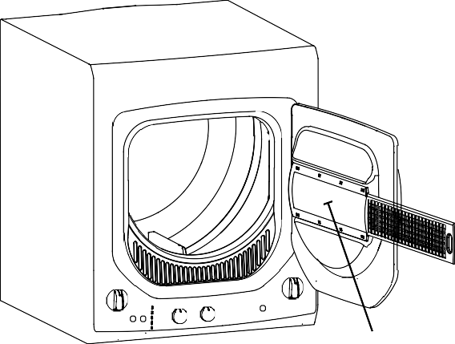
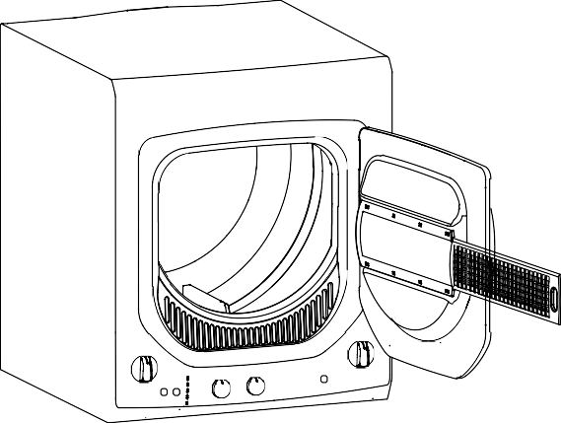
On some models
Clean lint from mesh

11

Loading and using the Dryer.

Venting the Dryer
For the best drying performance, the dryer needs to be properly vented. The dryer will use more energy and run longer if it is not vented to the specifications below. Carefully follow the details on Exhausting in the Installation Instructions.
- Use only rigid metal 4” diameter ductwork inside the dryer cabinet. Use only rigid metal or UL approved flexible metal 4” diameter ductwork for exhausting to the outside.
- Do not use plastic or other combustible ductwork.
- Use the shortest length possible.
- Do not crush or collapse ductwork.
- Avoid resting the duct on sharp objects.
- Venting must conform to local building codes.

Correct Venting

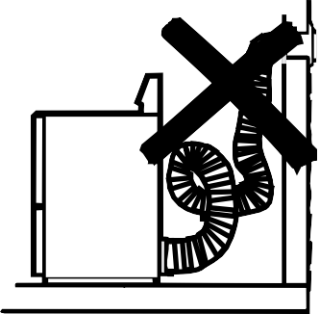
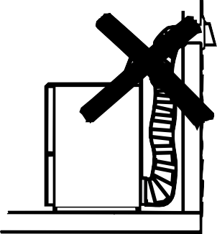
Incorrect Venting

12

Before you call for service… GEAppliances.com
Troubleshooting Tips
Save time and money! Review the charts on the following pages, or visit GEAppliances.com. In Canada, visit GEAppliances.ca. You may not need to call for service.

Water | Possible Causes | What to do
Too many suds | Too much detergent | Measure your detergent carefully. Use less soap if you have soft water, a smaller load or a lightly soiled load.
Water leaks | Using too much detergent | Use less detergent. Use less soap if you have soft water, a smaller load or a lightly soiled load.
 | Fill hoses or drain hose is improperly connected | Make sure hose connections are tight at faucets and rubber washers are installed. Make sure end of drain hose is correctly inserted in and secured to drain facility.
 | Household drain may be clogged | Check household plumbing. You may need to call a plumber.
 | Constant water pressure to the fill hoses at the water source | Tighten hoses at the faucets and turn the water off after each use.  Check condition of the fill hoses; they should be replaced every 5 years.
Water temperature seems incorrect | Cooler water temperatures provide improved energy efficiency | New laundry detergents have been formulated to work with cooler water temperatures without affecting wash performance.
 | Water supply is turned off or  improperly connected | Turn both hot and cold faucets fully on and make sure hoses are connect- ed to correct faucets.
 | Water valve screens are stopped up | Turn off the water source and remove the water connection hoses from the upper back of the washer. Use a brush or toothpick to clean the screens in the machine. Reconnect the hoses and turn the water back on.
 | House water heater is not set properly | Make sure house water heater is delivering water at 120°F–140°F (48°C– 60°C).
Water pumped out before cycle is complete | Lid lifted or cycle was put in pause for over 24 hours | Reset cycle.
Water won’t drain | Drain hose is kinked or improperly connected | Straighten drain hose and make sure washer is not sitting on it. Top of drain outlet should be less than 8 ft (2.5 m) above floor.
Washer pauses during spin cycle | This is normal | The washer may pause during the spin cycle to remove soapy water more efficiently.
Can hear but not see water at the end of the cycle | This is normal | The pump pleaves a little water in its intake and this is diluted with clean rinse water.

13

Before you call for service…

Washer Operation | Possible Causes | What to do
Washer won’t operate | Washer is unplugged | Make sure cord is plugged securely into a working outlet.
 | Water supply is turned off | Turn both hot and cold faucets fully on.
 | Controls are not set prop- erly | Check controls.
 | Lid is open—safety feature prevents agitation and spinning when lid is up | Close lid and reset cycle, to the beginning if necessary.
 | Circuit breaker/fuse is tripped/blown | Check house circuit breakers/fuses. Replace fuses or reset breaker. Washer should have separate outlet.
 | Electronics need to be reset | Unplug washer, wait 2 minutes, plug back in and press START.
 | START was not pressed | Press START.
 | Lid magnet missing | Call for service.
Movement inside machine when shut off | Shifting mechanism is dis- engaging the motor | When the machine is manually turned off, the shifter will disengage the motor before completely shutting down.  If lid is raised before the motor is disengaged, it will resume when lid is closed.

Washer Performance | Possible Causes | What to do
Clothes too wet | Incorrect spin cycle selected | Make sure the spin cycle selected matches the load you are washing. Some fabrics will feel wetter when rinsed with cold water.
Colored spots | Incorrect use of fabric softener | Check fabric softener package for instructions and follow directions  for using dispenser.  Pretreat stain and rewash.
 | Dye transfer | Sort whites or lightly colored items from dark colors
Grayed or yellowed clothes | Not enough detergent | Use more detergent (especially with larger loads). Be sure to follow detergent manufacturer’s directions.
 | Hard water | Use a water conditioner like Calgon brand or install a water softener.
 | Water is not hot enough | Make sure water heater is delivering water at 120°F–140°F (48°C– 60°C).
 | Washer is overloaded | Select load size to match clothes load.
 | Detergent is not dissolving | Add detergent as wash basket fills with water before you load clothes.
 | Dye transfer | Sort clothes by color. If fabric label states wash separately, unstable dyes may be indicated.
Lint or residue on clothes | Clothes are air or line dried | If you do not dry your clothes with a clothes dryer, your clothes may retain more lint.
 | Incorrect sorting | Separate lint producers from lint collectors.
 | Washing too long | Wash small loads for a shorter time than larger loads
 | Detergent not dissolving | Add detergent as wash basket fills with water, before you load clothes.
 |  | Try a liquid detergent.
 |  | Use warmer water temperature.
 | Overloading | Load clothes no higher than the top row of holes in the washer basket.
 | Incorrect use of fabric softener | Check fabric softener package for instructions and follow directions for using dispenser.
14

Before you call for service… GEAppliances.com

Washer Performance | Possible Causes | What to do
Pilling | Result of normal wear on poly-cotton blends and fuzzy fabrics | While this is not caused by the washer, you can slow the pilling process by washing garments inside out.
Snags, holes, tears, rips or excessive wear | Pins, snaps, hooks, sharp buttons, belt buckles, zippers and sharp objects left in pockets | Fasten snaps, hooks, buttons and zippers.
 |  | Remove loose items like pins, objects in pockets and sharp buttons.
 |  | Turn knits (which snag easily) inside out.
 | Undiluted chlorine bleach | Check bleach package instructions for proper amount.
 |  | Never add undiluted bleach to wash or allow clothes to come in contact with undiluted bleach.
 | Chemicals like hair bleach or dye, permanent wave solution | Rinse items that may have chemicals on them before washing.
Wrinkling | Improper sorting | Avoid mixing heavy items (like work clothes) with light items (like blouses).
 |  | Try a fabric softener.
 | Overloading or incorrect water level | Load your washer so clothes have enough room to move freely with water covering all of the clothes.
 | Incorrect wash and dry cycles | Match Cycle selection to the type of fabric you are washing (especially for easy care loads).
 | Repeated washing in water that is too hot | Wash in warm or cold water.

Washer Soounds | Possible Causes | What to do
“Metallic clicking” | Shifter mechanism is engaging or disengaging | The drive system will engage at the start of agitate and disengage when agitate is complete. This occurs multiple times during the wash.
Back and forth “swoosh” or light “clicking” sound during agitate | Electric motor reversing direction | This machine has a drive system that doesn’t use gears. This sound is the motor rotating back and forth to agitate your laundry.
Quick short agitation sounds at end of agitate | Clothing redistribution | At the end of agitate, the motor makes short agitation strokes to redistribute the load.
“Click” when water stops filling | Relay switch | The relay makes a click sound when activated. The water level acti- vates the relay and stops filling.
“Clicking” behind Con- trol Panel during fill | Automatic Temperature Control Valve | This valve mixes in cold and hot water. The “clicking” is the valve turning on and off.
Water volume changes during fill | Automatic Temperature Control Valve | This valve mixes in cold and hot water. The sound changes when the valves are turned on and off.
Motor “whining up” or ”coasting down” in spin | Motor ramping up/down during spin cycle | The motor will speed up incrementally during the spin cycle. When spin is complete, it will coast until it stops.
“Humming” | Water drain pump | The drain pump will make a humming sound when pumping out water after agitation stops and continue until spin is complete.
“Gurgling” | Water drain pump | When the pump starts drawing in air, It starts to gurgle. The washer should then begin spinning and the sound will continue until it is done spinning.

15

Before you call for service…

Dryer Problem | Possible Causes | What to do
Dryer doesn’t start | Dryer is unplugged | Make sure the dryer plug is pushed completely into the outlet.
 | Fuse is blown/circuit breaker is tripped | Check the house fuse/circuit breaker box and replace fuse or reset breaker. Note: Most electric dryers use 2 fuses/breakers.
Dryer doesn’t heat | Fuse is blown/circuit breaker is tripped; the dryer may tumble but not heat | Check the house fuse/circuit breaker box and replace both fuses or reset both breakers. Your dryer may tumble if only one fuse is blown or one breaker tripped.
 | Gas service is off | Make sure gas shutoff at dryer and main shutoff are fully open.
Dryer shakes or makes noise | Some shaking/noise is normal. Dryer may be sitting unevenly | Move dryer to an even floor space, or adjust leveling legs as neces- sary until even.
Greasy spots on clothes | Improper use of fabric softener | Follow directions on fabric softener package.
 | Drying dirty items with clean ones | Use your dryer to dry only clean items. Dirty items can stain clean items and the dryer.
 | Clothes were not completely clean | Sometimes stains which cannot be seen when the clothes are wet appear after drying. Use proper washing procedures before drying.
Lint on clothes | Lint filter is full | Clean lint screen before each load.
 | Improper sorting | Sort lint producers (like chenille) from lint collectors (like corduroy).
 | Static electricity can attract lint | See suggestions in this section under STATIC.
 | Overloading | Separate large loads into smaller ones.
 | Paper, tissue, etc. left in pockets | Empty all pockets before laundering clothes.
Static occurs | No fabric softener was used | Try a fabric softener.
 |  | Bounce® Fabric Conditioner Dryer Sheets have been approved for use in all GE Dryers when used in accordance with the manufac- turer’s instructions.
 | Overdrying | Try a fabric softener.
 |  | Adjust setting to LESS DRY or DAMP DRY.
 | Synthetics, permanent press and blends can cause static | Try a fabric softener.
Inconsistent drying times | Type of heat | Automatic drying times will vary according to the type of heat used (electric, natural or LP gas), size of load, types of fabrics, wetness of clothes and condition of exhaust ducts.

16

Before you call for service… GEAppliances.com

Dryer Problem | Possible Causes | What to do
Clothes take too long to dry | Improper sorting | Separate heavy items from lightweight items (generally, a well- sorted washer load is a well-sorted dryer load).
 | Large loads of heavy fabrics (like beach towels) | Large, heavy fabrics contain more moisture and take longer to dry. Separate large, heavy fabrics into smaller loads to speed drying time.
 | Controls improperly set | Match control settings to the load you are drying.
 | Lint filter is full | Clean lint filter before every load.
 | Improper or obstructed ducting | Check installation instructions for proper ducting/venting.
 |  | Make sure ducting is clean, free of kinks and unobstructed.
Check to see if outside wall damper operates easily.
Check the Installation Instructions to make sure the dryer venting is correct.
 | Blown fuses or tripped cir- cuit breaker | Replace fuses or reset circuit breakers. Since most dryers use 2 fuses/breakers, make sure both are operating.
 | Overloading/combining loads | Do not put more than one washer load in the dryer at a time.
 | Underloading | If you are drying only one or two items, add a few items to ensure proper tumbling.
Clothes are wrinkled | Overdrying | Select a shorter drying time.
 |  | Remove items while they still hold a slight amount of moisture. Select a LESS DRY or DAMP DRY setting.
 | Letting items sit in dryer after cycle ends | Remove items when cycle ends and fold or hang immediately.
 | Overloading | Separate large loads into smaller ones.
Clothes shrink | Some fabrics will naturally shrink when washed. Oth- ers can be safely washed, but will shrink in the dryer | To avoid shrinkage, follow garment care labels exactly.
 |  | Some items may be pressed back into shape after drying
 |  | If you are concerned about shrinkage in a particular item, do not machine wash or tumble dry it.

17

Notes.

18

This Appliance Warranty.

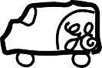
All warranty service provided by our Factory Service Centers,
Staple your receipt here.
Proof of the original purchase date is needed to obtain service under the warranty.
or an authorized Customer Care® technician. To schedule service, on-line, visit us at GEAppliances.com, or call 800.GE.CARES
(800.432.2737). In Canada, visit GEAppliances.ca or call 888.561.3344. Please have serial number and model number available when calling for service.

For The Period Of: We Will Replace:

One Year Any part of the washer which fails due to a defect in materials or workmanship. During this From the date of the limited one-year warranty, we will also provide, free of charge, all labor and related service to original purchase replace the defective part.

What Is Not Covered for Customers in the United States:

- Service trips to your home to teach you how to use the product.
- Improper installation, delivery or maintenance.
- Failure of the product if it is abused, misused, or used for other than the intended purpose or used commercially.
- Replacement of house fuses or resetting of circuit breakers.
- Products which are not defective or broken, or which are working as described in the Owner’s Manual.
- Damage to the product caused by accident, fire, floods or acts of God.
- Incidental or consequential damage caused by possible defects with this appliance.
- Defects or damage due to operation in freezing temperatures.
- Damage caused after delivery.
- Product not accessible to provide required service.

EXCLUSION OF IMPLIED YARRANTIES—Your гole and excluгive remedy iг product repair aг provided in thiг Limited Yarranty. Any implied warranties, including the implied warranties of merchantability or fitness for a particular purpose, are limited to one year or the shortest period allowed by law.
This warranty is extended to the original purchaser and any succeeding owner for products purchased for home use within the USA. If the product is located in an area where service by a GE Authorized Servicer is not available, you may be responsible for a trip charge or you may be required to bring the product to an Authorized GE Service location. In Alaska, the warranty excludes the cost of shipping or service calls to your home.
Some states do not allow the exclusion or limitation of incidental or consequential damages. This warranty gives you specific legal rights, and you may also have other rights which vary from state to state. To know what your legal rights are, consult your local or state consumer affairs office or your state’s Attorney General.

Warrantor: General Electric Company. Louisville, KY 40225

What Is Not Covered for Customers in Canada:

- Service trips to your home to teach you how to use the product.
- Improper installation, delivery or maintenance.
If you have an installation problem, contact your dealer or installer. You are resposible for providing adequate electrical, exhausting and other connecting facilities.
- Failure of the product if it is abused, misused, or used for other than the intended purpose or used commercially.
- Replacement of house fuses or resetting of circuit breakers.
- Damage to the product caused by accident, fire, floods or acts of God.
- Damage caused after delivery.

EXCLUSION OF IMPLIED YARRANTIES—Your гole and excluгive remedy iг product repair aг provided in thiг Limited Yarranty. Any implied warranties, including the implied warranties of merchantability or fitness for a particular purpose, are limited to one year or the shortest period allowed by law.
This warranty is extended to the original purchaser and any succeeding owner for products purchased in Canada for home use within Canada. In home warranty service will be provided in areas where it is available and deemed reasonable by Mabe to provide.
WARRANTOR IS NOT RESPONSIBLE FOR CONSEQUENTIAL DAMAGES.
Warrantor: MABE CANADA INC. 19

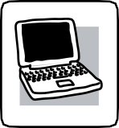Consumer Support.
GE Appliances Website
In the U.S. GEAppliances.com
Have a question or need assistance with your appliance? Try the GE Appliances Website 24 hours a day, any day of the year! For greater convenience and faster service, you can now download Owner’s Manuals, order parts or even schedule service on-line. In Canada: www.GEAppliances.ca.

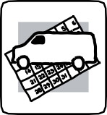
Schedule Service
In the U.S. GEAppliances.com
Expert GE repair service is only one step away from your door. Get on-line and schedule your service at your convenience 24 hours any day of the year! Or call 800.GE.CARES (800.432.2737) during normal business hours. In Canada, call 888.561.3344.
Real Life Design Studio In the U.S. GEAppliances.com
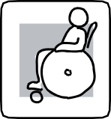GE supports the Universal Design concept—products, services and environments that can be used by people of all ages, sizes and capabilities. We recognize the need to design for a wide range of physical and mental abilities and impairments. For details of GE’s Universal Design applications, including kitchen design ideas for people with disabilities, check out our Website today. For the hearing impaired, please call 800.TDD.GEAC (800.833.4322).
In Canada: contact: Director, Consumer Relations, Mabe Canada Inc.
Suite 310, 1 Factory Lane Moncton, N.B. E1C 9MC
Extended Warranties
In the U.S. GEAppliances.com
Purchase a GE extended warranty and learn about special discounts that are available while your warranty is still in effect. You can purchase it on-line anytime, or call 800.626.2224 during normal business hours. GE Consumer Home Services will still be there after your warranty expires. In Canada, please visit our Website or contact your local
extended warranty providerl
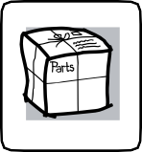
Parts and Accessories
In the U.S. GEAppliances.com
Individuals qualified to service their own appliances can have parts or accessories sent directly to their homes (VISA, MasterCard and Discover cards are accepted). Order on-line today, 24 hours every day or by phone at 800.626.2002 during normal business hours.
Instructions contained in this manual cover procedures to be performed by any user. Other servicing generally should be referred to qualified service personnel. Caution must be exercised, since improper servicing may cause unsafe operation.
Customers in Canada can order parts and accessories on-line at GEAppliances.ca, or by phoe at 888.561.3344.
Contact Us In the U.S. GEAppliances.com
If you are not satisfied with the service you receive from GE, contact us on our Website with all the details including your phone number, or write to: General Manager, Customer Relations
GE Appliances, Appliance Park Louisville, KY 40225
In Canada: GEAppliances.ca, or write: Director, Consumer Relations, Mabe Canada Inc.
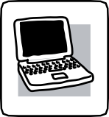Suite 310, 1 Factory Lane Moncton, N.B. E1C 9MC
Register Your Appliance
In the U.S. GEAppliances.com
Register your new appliance on-line—at your convenience! Timely product registration will allow for enhanced communication and prompt service under the terms of your warranty, should the need arise. You may also mail in the pre-printed registration card included in the packing material. In Canada: www.GEAppliances.ca.

electromenagersge.ca

Instructions de Sécurité 2, 5
Laveuse/Sécheuse
Instructions d’Utilisation
Entretien et Nettoyage
de la Sécheuse 11
Entretien et Nettoyage
de la Laveuse 9
Tableau de Contrôle
de la Sécheuse 10
Tableau de Contrôle de
la Laveuse 6
Paramètres de Contrôle
de la Sécheuse 10
Paramètres de Contrôle
de la Laveuse 6, 7
Options de la Sécheuse 11
Options de la Laveuse 8
Chargement et Usage
de la Sécheuse 12
Chargement et Usage
de la Laveuse 9

Auto-dépannage
Auto-dépannage
de la Sécheuse 13-15
Auto-dépannage
de la Laveuse 16, 17

Aide au consommateur
Aide au consommateur 20
Garantie 19

* En qualité de partenaire ENERGY STAR®, GE a trouvé que ce produit rencontre les directives d’ENERGY STAR® en matière d’efficience énergétique.

Manuel du Propriétaire
GTUP240 GUAP240 GTUP270 GUAP270 GTUN275*

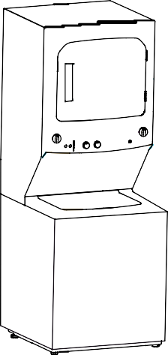
Ecrivez le model et le Numéro de Série ci-dessous :
Modèle # Série #
Ouvrez la porte de la Sécheuse pourtrouver le model et le numéro de Série

IMPORTANTES INFORMATIONS DE SECURITE.
VEUILLEZ LIRE TOUTES LES INSTRUCTIONS AVANT L’UTILISATION.
- Ne pas garder ou utiliser d’essence ou  l’Installation et le service doivent être d’autres produits inflammables vapeurs faits par un installateur professionnel, ou liquides à proximité de tout appareil une entreprise spécialisée ou le électroménager fournisseur de gaz.
QUELS GESTES A SUIVRE SI VOUS SENTEZ DU GAZ :
1 Ne pas allumer d’allumette ou de
cigarette, ou mettre en marche tout autre appareil fonctionnant au gaz ou à l’électricité.
4 Contactez immédiatement votre
fournisseur de gaz depuis le téléphone d’un voisin. Suivre les instructions du fournisseur attentivement.
2 Ne pas toucher aux interrupteurs
électriques ; ne pas utiliser de téléphone dans l’immeuble.
5 Si vous n’arrivez pas à joindre votre
fournisseur, contaclez les pompiers.
3 Evacuez la pièce, l’immeuble ou la zone
occupée.
ATTENTION!
Pour votre sécurité, les informations de ce manuel doivent être suivies afin de minimiser les risques d’incendie ou d’explosion, de choc électrique, ou pour éviter dommages, blessures ou décès.
SECURITE DU CHAUFF-EAU
Sous certaines conditions, l’hydrogène peut être produit dans un boiler qui n’a pas été utilisé pendant deux semaines ou plus. L’hydrogène peut être explosif sous ces conditions.

Si l’eau chaude n’a pas été utilisée pendant deux semaines ou plus, réduisez les possibilités de dommages ou blessures en allumant tous les robinets d’eau chaude et en les laissant couler pendant plusieurs minutes. Répétez cette opération avant l’utilisation de tout appareil électrique connecté au système d’alimentation d’eau chaude. Cette procédure simple permettra l’évacuation du gaz hydrogène stocké. Puisque ce gaz est inflammable, ne pas fumer ou utiliser de flamme ou d’appareil durant cette procédure.

2

IMPORTANTES INFORMATIONS DE SECURITÉ.
VEUILLEZ LIRE TOUTES LES INSTRUCTIONS AVANT L’UTILISATION. electromenagersge.ca

INSTALLATION APPROPRIÉE
Cet appareil doit être installé correctement et connecté conformément aux instructions d’installation avant son utilisation. Si vous n’avez pas reçu votre fiche d’installation, vous pouvez vous en procurer en visitant le site web electromenagersge.com ou en téléphonant au 888.561.3344.

  - Connectez correctement à la terre la sécheuse pour être conforme avec tous les codes et les réglementations. Suivez les détails dans les ‘Instructions d’Installation”.
  - Installez et gardez à des endroits où la sécheuse ne sera pas exposée à des températures en bas du point de congélation ou exposée à des conditions qui peuvent causer des dommages permanents et invalider la garantie.
  - Connectez à une source d’électricité classifiée, protégée et dimensionnée correctement pour éviter une surcharge électrique.
  - Enlevez tous les items pointus de l’emballage et jetez correctement tous les matériaux de l’emballage.

ATTENTION!

VOTRE ZONE DE LAVAGE
- Conservez la zone en-dessous et autour desappareils libre de tout matériel inflammable,(tissu, papier, chiffon, etc.) essence, produits chimiques et autres liquides ou vapeurs inflammable.
- Conservez le sol autour de vos appareils propre et sec afin d’éviter tout risque de glissement.
- Gardez les produits de lavage (tel que détergents,javels, etc.) hors de portée des enfants, de préférence dans une pièce fermée. Veuillez suivre les consignes de sécurité inscrites sur les étiquettes afin d’éviter tout dommage
- Ne jamais grimper ou se tenir debout sur une pile de linge dans la Zone de Lavage

D’échappement et de canalisation
L’évacuation de la sécheuse DOIT être orientée vers l’extérieur pour empêcher de grandes quantités d’humidité et de charpie d’être évacuées dans la pièce.
1
À l’intérieur de la machine utilisez seulement tuyaud’évacuation rigide, de métal d’un diamètre de 4in. Utilisez seulement tuyau de métal rigide approuvé par UL ou tuyau flexible de métal de 4 in diamètre pour l’évacuation à l’extérieur. N’utilisez jamais des tuyaux en plastique ou autres matériaux combustibles ou faciles à percer.
2
Pour des détails complètes suivez les Instructions d’Installation.

- Ne permettre à personne, particulièrement aux enfants, de grimper, de se pendre, d’être debout, de jouer dans ou sur l’appareil. La surveillance des enfants est nécessaire pendant le fonctionnement de l’appareil si celui-ci est à leur proximité.
- Ne pas garder d’objets pouvant brûler ou fondre (tel que vêtements, matériel en papier ou de récipients en plastique, etc.) sur l’appareilou en penderie sur la porte.
- Maintenez la zone près de l’ouverture de l’évacuation et la zone environnante libres de toute charpie, poussière et saleté.
- N’obstruez pas le flux de l’air de ventilation. N’empilez pas, ne placez pas du linge ou des tapis devant ou à l’arrière de la sécheuse.

3

IMPORTANTES INFORMATIONS DE SECURITÉ.
VEUILLEZ LIRE TOUTES LES INSTRUCTIONS AVANT L’UTILISATION.

QUAND VOUS UTILISEZ VOTRE APPAREIL

Utilisez cet appareil uniquement si c’est dans le cadre des raisons décrites dan
le Manuel du Propriétaire.

4
- Ne pas mélanger la javel avec de l’ammoniac ou des acides tels que vinaigre et/ou antirouille. Le mélange de différents produits chimiques peut produire un gaz toxique qui peut causer la mort.
- N’essayez jamais d’utiliser l’appareil s’il est défectueux, s’il fonctionne mal, s’il n’est que partiellement assemblé, si des parties manquent ou sont cassées, incluant les câbles ou les prises.
- Ne jamais introduire les mains dans l’appareil pendant le cycle. Avant de charger, décharger ou d’ajouter des vêtements, attendez que la machine soit complètement à l’arrêt.
- Nettoyez le filtre à peluches avant chaque chargement afin d’éviter l’accumulation de peluches dans la sécheuse ou dans la pièce. NE PAS METTREEN MARCHE LA SECHEUSE SANS LE FILTRE A PELUCHES EN PLACE.
- Ne lavez et ne séchez pas d’articles qui ont été nettoyés, lavés, trempés ou tachés avec un produit combustible ou explosif (cire, huile, peinture, essence, dégraissant, solvant pour nettoyage à sec, kérosène, etc.) qui pourrait s’enflammer ou provoquer une explosion. N’ajoutez aucun de ces produits à l’eau
de lavage. N’utilisez pas ou ne disposez pas ces substances autour de la laveuse ou de la sécheuse pendant l’utilisation.
- Ne pas placer d’objets exposés à des huiles brûlantes dans votre sécheuse. Les objets contaminés par des huiles brûlantes peuvent contribuer à la réaction chimique qui pourrait causer l’incendie d’une pile de linge.
- Tout article sur lequel vous avez utilisé du solvant ou qui contient un matériel inflammable (tel que vêtements, balai éponge, serviette utilisés dans les salons de beauté, restaurants ou barbier etc.) ne
doivent pas être placés dans ou près de la sécheuse si les solvants ou objets inflammables n’ont pas été écartés. Il existe beaucoup d’objets extrêmement inflammables dans un foyer tel que l’acétone, l’alcool, l’essence, kérosène, certains nettoyants, détachants, térébenthines, cires, détache-cire et autres produits contenant du pétrole distillé.
- La procédure de lavage peut réduire le retardement d’inflammabilité du fabriquant. Afin d’éviter ce résultat, veuillez suivre attentivement les consignes d’entretien du vêtement par le fabriquant.
- Ne pas sécher d’articles contenant de la gomme, du plastique ou d’autres matériaux similaires tel que les soutiens-gorge rembourrés, chaussures de sport, galoches, tapis de bain, petits tapis, bavettes, pantalons de bébés, sacs en plastique, oreillers, etc.
qui pourraient fondre ou brûler. Certains matériaux en
gomme, quand ils chauffent, peuvent sous certaines circonstances prendre feu à caused’une combustion spontanée.
- Ne pas stocker du plastic, du papier ou des vêtements qui pourraient brûler ou fondre sur la sécheuse pendant son fonctionnement.
- Ne pas sécher d’articles en fibre de verre dans votre sécheuse. Les particules restantes et ramassées par les vêtements pendant les séchages peuvent provoquer une irritation de la peau.
- Afin de minimiser les risques d’électrocution, débrancher l’appareil du circuit électrique ou déconnecter l’appareilen retirant le fusible avant d’entreprendre tout entretienou nettoyage. (sauf pour l’entretien et le retrait du filtre à peluches).
NOTE : Tourner le Sélecteur de Cycle sur la position off ou le fait d’appuyer sur PAUSE n’interrompt pas l’alimentation électrique.
- L’intérieur de la machine et le conduit d’évacuation doivent être nettoyés au moins une fois par an par un technicien qualifié. Voir la partie Chargement et Utilisation de la Sécheuse.
- Si votre appareil est une Sécheuse à gaz, elle est équipée avec un allumeur automatique électrique etne comporte pas de position pilote. N’ESSAYEZ ENAUCUN CAS DE L’ALLUMER EN UTILISANT UNEALUMETTE. Des brûlures pourraient être provoquées par le fait d’avoir votre main trop près du réchaud quand l’allumeur automatique se déclenche.
- Vous désirez peut-être adoucir vos vêtements ou réduire l’électricité statique qu’ils comportent en utilisant un adoucissant ou un produit antistatique.
- Nous recommandons d’utiliser soit l’adoucissant pendant le cycle du lavage, conformément aux indications d’utilisation fournies par le fabriquant, ou essayez un produit pour lavage a sec en s’assurant que l’usage de ce produit dans une sécheuse soit bien permist donc inscrit sur l’emballage. Les problèmes de service ou de performance causés par ces produits sont sous la responsabilité du fabriquant de ces derniers et ne sont pas couverts par la garantie de l’appareil
- Ne pulvériser jamais tout type d’aérosol dans, sur ou à coté de la sécheuse. N’utilisez pas de dégraisseur en aérosol lorsque vous nettoyez l’intérieur de la sécheuse. Des émanations dangereuses ou un choc électrique peuvent survenir.

IMPORTANTES INFORMATIONS DE SECURITÉ.
VEUILLEZ LIRE TOUTES LES INSTRUCTIONS AVANT L’UTILISATION. electromenagersge.ca

QUAND L’APPAREIL SE TROUVE HORS D’USAGE.

  - Tenir la prise bien en main lors du débranchemen de l’appareil afin d’éviter des dommages au câble au moment de tirer. Ne pas laisser le câble traîner à proximité afin de ne pas le piétiner, de trébucher ou de causer quelconque dommage.
  - Veuillez fermer les robinets d’eau afin de relâcher la pression sur les valves et les tuyaux afin d’éviter les fuites en cas de rupture. Vérifier la condition du tuyau de remplissage ; GE recommande de changer les tuyaux chaque 5 ans.
- Avant de débrancher l’appareil ou de le mettre hors d’usage, veuillez retirer les couvercles de la laveuse et de la sécheuse afin d’éviter que des enfants s’y cachent.
- N’essayez pas de réparer ou de remplacer quelconque partie de l’appareil ou d’entreprendre quelconque manoeuvre qui ne soit pas recommandée spécifiquement dans le manuel du propriétaire
ou publié dans les instructions dédiées à l’usager, uniquement si vous êtes sûr de les comprendre et d’avoir toutes les compétences nécessaires pour les effectuer.
- Ne pas tripoter au hasard les contrôles

LIRE ET SUIVRE CES INSTRUCTIONS DE SÉCURITÉ AVEC PRECAUTION.
GARDEZ CES INSTRUCTIONS.

5

Concernant le tableau de bord de la Laveuse.

Adoucissant Détergent
Etape 1
Javel Liquide
Etape 2
Etape 3

Etape 4

- Ajouter détergent
- Ajouter adoucissant (au choix)
- Ajouter la javel (au choix)

- Ajouter les vêtements

- Choisissez la taille du chargement
et autres options de lavage
- Selectionnez le cycle de lavage

- Fermez le couvercle
- Appuyez sur

Guide pour Mise en marche Rapide

AVERTISSEMENT!
MARCHE

Afin de réduire le risque d’incendie, de décharge électrique, ou de blessure, lisez les MESURES DE SÉCURITÉ IMPORTANTES avant de mettre cet appareil en marche.
Dans ce manuel, les caractéristiques et l’apparence peuvent varier selon votre modèle.

Verrous du Couvercle
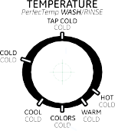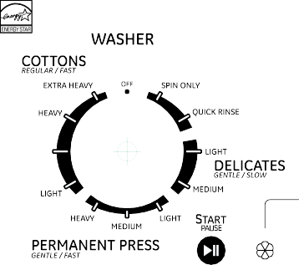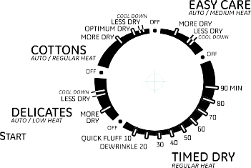COUVERCLE FERMÉ
Votre Laveuse possède un système de sécurite qui empêche l’ouverture du couvercle pendant le cycle. Cet- te sécurité empêche surtout les enfants d’introduire leurs mains dans la laveuse pendant le cycle de lavage. La sécurité est desactivée 5 secondes après l’arrêt du tambour. N’essayez pas d’ouvrir le couvercle avec la sécurité enclenchée, ceci pourrait provoquer des blessures. Si la sécurité ne se désactive pas après l’arrêt du tambour, contactez un technicien.NOTE: En cas de panne d’électricité l’ouverture du couvercle peut prendre jusqu’à 3 mn.

C D E

A F B
Note : Cet appareil est conçu pour permettre le fonctionnement simultané de la laveuse et de la sécheuse si désiré.
Tableau Des Commandes

A Selection du Cycle de Lavage
Le cycle de lavage contrôle le temps et l’intensité du processus de lavage. Le bouton peut être tourné dans les
deux directions. Si vous tournez le bouton Sélecteur de Cycle après le début de ce celui-ci, la laveuse s’arrête et commence le nouveau cycle choisi. Appuyez sur START pour commencer le nouveau cycle.
Le tableau ci-dessous vous aide a choisir le bon cylcle pour le bon type de vêtements. Ce tableau est classé du cylcle le plus long au plus court et par intensité de lavage. (Les Cycles peuvent varier selon le modèle.) COTTONS - Pour des cottons très ou peu salis, vêtements de travail ou de ménage.
PERMANENT PRESSS - Pour des habits sans plis et ceux comportant des imprimés permanents, et tricots.
DELICATES - Pour la lingerie et les vêtements délicats sans tâches requérant un traîtement spécial.
SPIN ONLY - Pour draîner le tambour et essorer l’eau des vêtements.
QUICK RINSE - Rince et essore les vêtements propres quand juste un rinçage est désiré.
OFF - La laveuse est mise hors d’usage et le bouton MARCHE ne fonctionne pas.
NOTE: Quand les commandes sont sur OFF, les voyants du STATUT ne fonctionnent pas.
6 NOTE: Le sélecteur de cycle ne change pas de position pendant le fonctionnement de la laveuse.

electromenagersge.ca

B ADOUCISSANT
Veuillez utiliser cette option quand un adoucissant est ajouté à la laveuse.

C Voyants lumineux du STATUT de l’appareil
Les voyants lumineux montre dans que cycle ou le statut dans lequel se trouve l’appareil. Quand le bouton sélecteur indique le début d’un nouveau cycle, les voyants lumineux s’allument momentanément, en montrant les étapes du cycle qui vont être traversées.
Voyant STATUT | S’allume
ON | Quand l’option de l’adoucissant a été choisie.
Wash | Quand la laveuse se trouve dans une des étapes de lavage d’un cycle.
Rinse | Quand la laveuse se trouve dans une des étapes de rincage d’un cycle.
Spin | Quand la laveuse évacue l’eau ou fait tourner le tambour pour essorage.
Lid Locked | Quand le couvercle de la laveuse est bloqué. Cette particularité empêche l’ouverture du couvercle pendant l’essorage ou quand la laveuse annonce un arrêt prochainement.
NOTE: Si les voyants lumineux du STATUT clignotent, l’opération de la laveuse a été mise en pause. Pour reprendre l’opération appuyez sur START (le couvercle doit être fermé).

Temperature
D
Choisissez la température de l’eau pour les cycles de lavage et de rinçage. Suivez tout le temps et attentivement les instructions du fabriquant et les consignes d’utilisation pendant le lavage.
PerfecTemp (temp. parfaite) reconnait la température de l’eau à son arrivée et ajuste le remplissage afin d’obtenir une température plus précise pour toutes les températures de lavage. Par exemple, durant un lavage COLD, un peu d’eau chaude pourrait être ajouté pour atteindre une température favorable à la dissolution des détergents. Souvent, les détergents n’arrivent pas à se dissoudre complètement dans une eau très froide, surtout dans des climats plus frais.
Pendant les mois d’hiver, quand l’eau de chez vous est plus froide, ou dans des endroits avec une eau très froide toute l’année, utilisez PerfecTemp (Temp. Parfaite) plus COLD pour aider à dissoudre les détergents et pour optimiser le lavage de vos vêtements.
L’option TAP COLD etteint l’option PerfecTemp (temp. parfaite) de votre laveuse et utilise la température de l’eau du robinet pour un lavage COLD. Ceci aide à économiser de l’énergie grâce à la réduction de l’utilisateion d’eau chaude pendant le cyce.

E Load Size
Ne chargez pas plus de vêtements plus haut que la dernière rangée de trous dans le tambour
AUTO LOAD SENSING - Cette séléction fournit automatiquement la quantité d’eau adéquate conformément à la taille et au type de charge placée dans l’appareil.

F START
Appuyez sur START pour commencer un cycle. Avec le couvercle fermé, appuyer sur START à nouveau provoquera la PAUSE
du cycle et les voyants lumineux STATUS clignoteront. Pour continuer le cycle, fermez le couvercle et appuyez sur START à nouveau.
Le remplissage de l’eau continuera avec le couvercle ouvert, sauf quand l’option AUTO LOAD - SENSING est choisie comme taille de la charge. (Le couvercle doit être fermé pour continuer le remplissage avec l’option AUTO LOAD - SENSING ).
Si le couvercle est ouvert pendant le cycle, il sera mis en PAUSE et les voyants lumineux STATUS clignoteront. Pour reprendre le cycle, fermez le couvercle et appuyez sur START.
Si l’appareil est mis en PAUSE pour plus de 24 heures, le cycle sera automatiquement annulé. Pour arrêter un cylce, placez le Sélecteur de Cycle sur la position OFF.

7

Concernant les options de lavage.
Le diffuseur d’Adoucissant
Le diffuseur d’adoucissant diffuse automatique- ment l’adoucissant au moment adéquat pendant le cycle.
Ne pas arrêter la laveuse durant le premier tour. Ceci causerait que le diffuseur se viderait trop rapidement et trop tôt.
Suivez les pas suivants pour bon usage:
Assurez vous que le diffuseur est bien fixé à l’agitateur.
1
Utilisez uniquement un adoucissant liquide. Versez dans le diffuseur, en respectant les doses indiquées sur l’emballage.
2
Ne jamais verser de l’adoucissant directement sur les habits. Cela pourrait les endommager.
NOTE: ne pas verser de javel dans le DIFFUSEUR D’ADOUCISSANT

Ajoutez de l’eau au diffuseur jusqu’au niveau de la ligne de remplissage maximum.
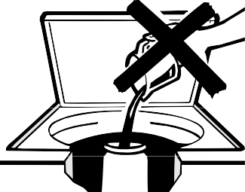
Ne rien verser dans l’agitateur si le diffuser n’est pas à sa place.

Choisissez l’option FABRIC SOFTENER sur le tableau des commandes pour une diffusion correcte de l’adoucissant.
3
4

Separez pour nettoyage

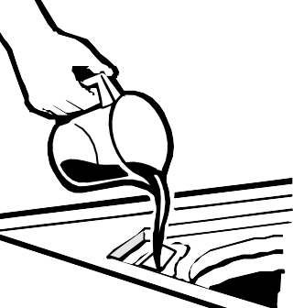
Nettoyage du Diffuseur d’Adoucissant
Quittez le diffuseur de son emplacement sur l’agitateur.
1
2
Separez le récipient du diffuseur de son couvercle en tenant le haut et en appuyant sur la partie intérieure du récipient avec vos doigts. Le récipient du diffuseur se détachera de son couvercle.
Pour nettoyer le diffuseur, trempez le récipient du diffuseur et son couvercle dans la solution liquide suivante:
3
- 1 US gallon (3.8 litres) d’eau chaude
- 1/4 de verre (60 ml) de détergent liquide pour tâches difficiles
- 1 verre (240 ml) de javel
Si nécessaire, quittez les résidus avec un linge propre et doux après avoir trempé. Ne pas utiliser de brosse vous pourriez irriter la surface du diffuseur.
4
Rincez et rassemblez le diffuseur. Replacez le diffuseur sur l’agitateur.
5

Entonnoir pour la Javel liquide
De la javel au chlore liquide est diluée pendant le remplissage de la laveuse avant le début d’un cycle.
Vérifiez les indications de lavages des fabriquants indiquées sur les vêtements.
1
2
Mesurez la javel liquide avec précaution en suivant les instructions indiquées sur la bouteille.
- Ne jamais verser de javel au chlore liquide directement sur les habits ou dans le tambour de la laveuse.
- Ne pas verser de javel en poudre dans l’entonnoir à javel.
Avant de commencer le lavage, versez une dose de javel directement dans l’entonnoir à javel. Evitez d’eclabousser ou de surcharger le diffuseur. Si vous préférez utiliser de la javel en poudre, ajoutez-là directement dans le tambour avec votre détergent.
3
- Ne jamais mélanger de Javel au chlore avec de l’ammoniac ou d’autres acides tels que vinaigre et/ oudétache-rouille. Le mélange peut créer un gaz toxique pouvant provoquer la mort.
NOTE: Ne jamais verser de la javel dans le DIFFUSEUR D’ADOUCISSANT.

8

Chargement et utilisation de la laveuse.
Toujours suivre les instructions d’utilisation du fabriquant pendant le lavage. electromenagersge.ca

Triage des charges de vêtements
Triez par couleur (blancs, clairs, couleurs), degré de saleté type de fabrication (cottons, soin facile, délicats) et selon si le vêtement laisse des peluches (tissu- éponge, chenille) ou attire les peluches (velvet, velours).

L’usage correct du détergent
Ajoutez du détergent et mettez en route la laveuse avant de charger les habits afin que le détergent fonctionne correctement. Le manque ou l’ajout excessif de détergent et une cause commune des problèmes de lingerie.

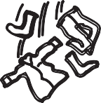Chargement de la Laveuse
Chargez les habits secs, pas plus haut que la dernière rangée de trous dans le tambour. Si vous chargez des vêtements mouillés, assurez-vous d’ajuster le niveau charge/eau assez haut pour permettre aux habits de bouger librement. L’eau doit normalement juste couvrir les habits. Pour ajouter des habits après le début du lavage soulevez le couvercle et submergez les habits additionnels près de l’agitateur.

Vous pouvez utiliser moins de détergent si vous avez de l’eau douce, une plus petite charge ou une charge légèrement sale.

- Ne pas enrouler de longs articles tels que draps ou pantalons autour de l’agitateur.
- Ne pas laver de vêtements imbibés de produits inflammables (waxs, nettoyants fluides etc.).
- L’agitation ne débutera pas tant que le couvercle est ouvert.

Entretien et nettoyage de la laveuse.

Tambour de la laveuse: Laissez le couvercle ouvert pour permettre aux differents produits de s’évaporer. Si vous voulez nettoyer le tambour,utilisez un linge doux et propre trempé dans du détergent liquide, ensuite rincez-le. (Ne pas utiliserde brosse ou de linge rapeux).
Tuyaux de remplissage: GE recommande de changer les tuyaux chaque 5 ans.
Extérieur: nettoyer les flaques immédiatement. Nettoyer avec un linge humide. Essayez de nepas toucher la surface avec des objets coupants
Déplacement et Stockage: Demandez au technicien de vider l’eau de la pompe et des tuyaux. Voir les instructions d’installation de l’appareil pour savoir comment déplacer l’appareil en gardant le cuvier
stationnaire et rassembler les tringles de transport. Pour plus d’informations visitez le site electromenagersge. ca ou téléphonez au 888.561.3344. Ne pas stocker la laveuse dans un endroit exposé au climat.
Longue absence: Soyez certain d’avoir coupé l’arrivée d’eau au niveau des robinets. Drainez toute l’eau des tuyaux si le climat risque de passer à des températures glacées.

9

Concernant le tableau des Commandes de la Sécheuse
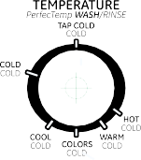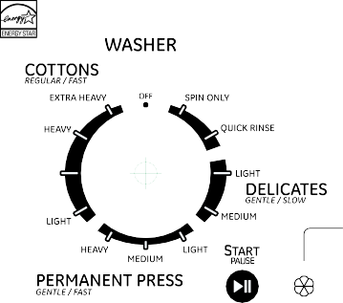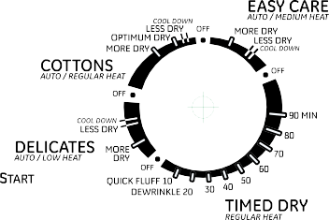AVERTISSEMENT! Afin de réduire le risque d’incendie, de décharge électrique, ou de blessure, lisez les MESURES DE SÉCURITÉ IMPORTANTES avant de mettre cet appareil en marche.
Dans ce manuel, les caractéristiques et l’apparence peuvent varier selon votre modèle.
2
1
Note : Cet appareil est conçu pour permettre le fonctionnement simultané de la laveuse et de la sécheuse si désiré.
IMPORTANT: NETTOYEZ LE FILLTRE À PELUCHES CHAQUE FOIS QUE VOUS UTILISEZ LA SÉCHEUSE

1 Soin des vêtements/ Température
REGULAR ou COTTONS REGULAR HEAT | Pour cottons communs ou lourds.
MEDIUM, EASY CARE MEDIUM HEAT  EASY CARE ou PERMA PRESS MEDIUM HEAT | Pour vêtements synthétiques, tissus mélangés, linges délicats ou imprimés permanents.
DELICATES LOW HEAT | Pour linges délicats, synthétiques et articles indiquants un séchage en machine à basse temp
QUICK FLUFF NO HEAT | Pour habits à peluches utilisez l’option du séchage minuté.
Les cycles automatiques déterminent seuls le niveau de séhage. Utilisez MOINS SEC si vous voulez que votre linge soit légèrement humide à la fin du cycle. Utilisez l’option PLUS sec si vous les voulez plus sec. Les cycles sont d’une durée definie.

Cycles de Séchages

COTTONS | Pour cottons et la plupart du linge. Pour la majorité des charges, utilisez Séchage OPTIMAL
EASY CARE/ PERMANENT PRESS | Pour défaire les plis, imprimés permanents et linges délicats et tricots.
DELICATES | Pour habits délicats, vêtements avec instructions précises de lavages et tricots.
TIMED DRY | Programmez à l’aide du Sélécteur de Cycle le temps de séchage désiré.
DEWRINKLE | Pour enlever les plis des articles propres et secs ou qui sont encore légèrement humide.
QUICK FLUFF | Pour enlever les peluches des vêtements déjà secs, tissus, linges et oreillers. Utilisez le mode.  PELUCHES SANS CHALEUR. La sécheuse fonctionne pendant dix minutes sans chaleur.
Cycle Automatique / Cycle minuté

AUTO CYCLE | Pour un séchage automatique programmé. Le minuteur ne tourne pas pendant le cycle jusqu’àce que le thermostat reconnaissent que les habits sont secs, le minuteur se place alors sur OFF.
TIMED DRY | Pour un séchage manuel. Le minuteur fonctionne pendant toute la durée du cycle.

2 START - Fermer la porte de la sécheuse. Appuyez sur START. L’ouverture de la porte pendant le cycle interrompra le fonctionnement de la sécheuse. Pour la remettre en marche, fermez la
10 et porte appuyez sur START pour compléter le cycle.

Entretien et Nettoyage de la Sécheuse. electromenagersge.ca

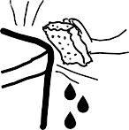
L’extérieur: Nettoyez ou dépoussiérer les résidus de lavage avec un linge humide. Le tableau des
commandes pourrait être endommagé par certaines saletés ou terre ou par certains détachants. Appliquez ces produits loin de l’appareil. Le linge pourra ensuite être lavé et séché normalement. Les dommages causés à votre sécheuse par ces produits ne sont pas couverts par votre garantie.
Le filtre à peluches: Nettoyez le filtre avant chaque usage. Faites glisser la grille qui couvre le filtre. Passez vos doigts dans le filtre. un résidu cireux peut être formé par l’utilisation d’adoucissants speciaux pour séchage. Pour nettoyer ce résidu, lavez l’écran du filtre dans de l’eau chaude et savonnée. Séchez-le et replacez le filtre à sa place. Ne pas utilisez la sécheuse sans le filtre et la grille en place. Faites venir un téchnicien pour vider la sécheuse des peluches une fois par an.
Le tuyau d’évacuation: Inspectez et nettoyer le tuyaud’évacuation au moins une fois par an pour éviter l’encrassement. Un tuyau encrassé peut rallonger le temps de séchage.
Suivez les instructions suivantes
- Débranchez l’apport en électricité en quittant le cable de la prise électrique murale.
- Débranchez le conduit de la sécheuse.
- Faites le vide du conduit à l'aide du tuyau d'eau et
reconnectez le conduit.
Le capot d’évacuation: Contrôlez à l’aide d’un mirroir que les rabats intérieurs du capot puissent
bouger librements pendant le fonctionnement. Faites attention qu’il n’y ait pas d’animaux ou d’insectes dans le tuyau ou dans le capot.

Sur certains modèles
Filtre à peluches
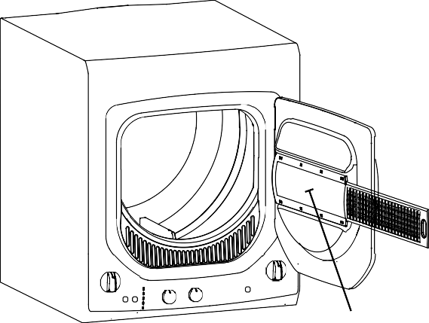
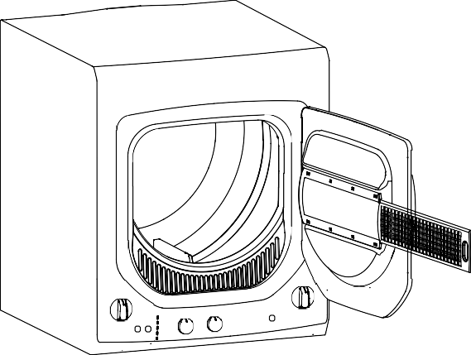
derrière la grille

11

Chargement et utilisation de la Sécheuse

Ventilation de la Sécheuse
Pour pouvoir fournir la meilleure eficacité de séchage, la sécheuse doit être ventilée correctement. La sécheuse utilisera plus d’énergie et aura besoin de plus de temps si elle n’est pas ventilée correctement selon les instructions ci-dessous. Suivez attentivement les instructions de Ventilations de l’appareil énumérées
ci-dessous.
- Utilisez uniquement un métal rigide decoffrage de la sécheuse 4” de diamètre dans le Utilisez uniquement un métal rigide ou un métal exible approuvé par UL de 4” de diamètre pour l’éch appement vers l’extérieur.
- Ne pas utiliser de plastique ou d’autre conduit inammable.
- Utilisez la longueur la plus courte possible.
- Ne pas écraser ou plier en deux le conduit.
- Ne pas laisser le conduit sur des objets coupants.
- La Ventilation doit se passer conformément aux normes de construction locales

Ventilation Correcte

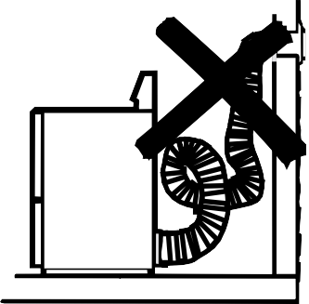
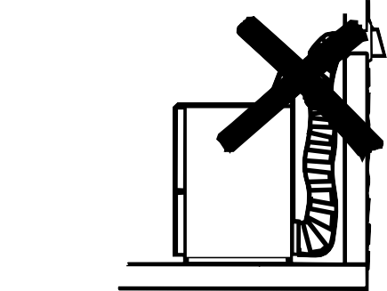

Ventilation Incorrecte

12

Avant d’appeler le Service Réparation… electromenagersge.ca
Astuces de réparation Economisez du temps et de l’argent! Révisez les tableaux sur les pages suivantes, ou visitez www.electromenagersge.ca. Cela vous évitera peut-être d’appeler le service réparation.

Eau | Causes Possibles | Que faire
Trop d’émulsion | Trop de détergent | Mesurez votre détergent avec attention. Utilisez moins de savon si vous utilisez de l’eau douce, une petite charge ou une charge peu salie.
Fuite d’eau | Usage de trop de détergent | Utilisez moins de détergent. Utilisez moins de savon si vous utilisez de l’eau douce, une petite charge ou une charge peu salie.
 | Les tuyaux de remplis- sage ou d’échappement ne sont pas bien connectés | Assurez-vous que les connections soient bien accrochées aux robinets et les joints en gomme soient installés. Assurez-vous que l’embouchure du tuyau d’échappementsoit installé correctement et bien fixé à l’appareil de drainage.
 | La sortie d’eau de la maison est bouchée | Contrôlez la plomberie. Il faut peut-être appeler un plombier.
 | Pression constante sur le tuyau deremplissage àl’arrivée d’eau. | Resserez les tuyaux aux robinets et éteignez l’eau après chaque utilisation. Vérifiez l’état des tuyaux de remplissage; ils doivent normalement êtreremplacés chaque 5 ans.
La température de l’eau semble incorrecte | Les températures d’eauplus fraîches augmentent l’eficacité de l’énergie | Les nouveaux détergents pour le linge sont formulés de manière à fonctionner avec de l’eau plus froide sans lésigner la performance du lavage.
 | L’apport d’eau est etteint ou connecté incorrectement. | Ouvrir les deux robinets chaud et froid complètement et assurez-vous que les tuyaux soient accrochés correctement aux robinets.
 | Les écrans des valves d’eau sont stoppés | Eteignez l’arrivée d’eau et déconnectez les tuyaux de connection d’eau de la partie arrière supérieure de la laveuse. Utilisez une brosse ou une tige pour nettoyer les écrans de la machine. Rebranchez les tuyaux et rallumez l’eau.
 | Le chauff-eau de la maison n’est pas bien ajusté | Assurez−vous que le chauff−eau de la maison fait chauffer l'eau à 120°F− 140°F (48°C − 60°C)
L’eau est évacuée avant que le cycle soit complété | Le couvercle est ouvert ou le cycle se trouve en pause depuis + de 24 hr. | Recommencez le cycle
L’eau n’est pas evacuée | Le tuyau de drainage est tordu ou il n’est pas bien connecté | Redressez le tuyau de drainage et assurez-vous que la laveuse n’est pas posée dessus. La sortie d’eau doit se trouver à moins de 8 ft (2.5m) du sol.
La laveuse se mets en pause pendant le cycle | Ceci est normal | Il est possible que la laveuse se mette en pause pendant le cycle pour évacuer l’eau savonneuse avec plus d’ecacité.
Vous entendez l’eau mais vous ne la voyez pas a la fin du cycle | Ceci est normal | La pompe garde un peu d’eau et la dilue avec de l’eau de rinçage propre.

13

Avant d’appeler le service réparation…

Opération de la laveuse | Causes Possibles | Que faire
La laveuse ne veut pas fonctionner ou se mettre en marche | La laveuse n’est pas branchée | Assurez-vous que le cable soit bien branché à une prise fonctionnelle.
 | L’arrivée d’eau est coupée | Ouvrez les robinets chaud et froid à fond.
 | Les commandes ne sont pas ajustées correctement | Vérifiez les commandes.
 | Le couvercle est ouvert  - les verrous de sécurité empêchent l’essorage et la rotation | Fermez bien le couvercle et recommencez le cycle, depuis le début si  nécessaire.
 | Le disjoncteur / le fusible a laché / est cassé | Vérifiez les fusibles et le disjoncteur. Remplacez les fusibles ou rallumer le disjoncteur. La laveuse doit être branchée séparement.
 | Il faut réinitialiser l’électronique | Débranchez la laveuse, attendez 2 minutes, rebranchez et appuyez START.
 | START n’a pas été appuyé | Appuyez sur START.
 | L’éman du couvercle manque | Appelez le Service de réparation.
Mouvement dans la machine quand elle est off | Le mécanisme de démarrage allume et etteint le moteur | Quand la machine est etteinte manuellement, le mécanisme etteint le moteur avant la mise hors service complète de l’appareil. Si le couvercle est levé avant l’arrêt du moteur, cette procédure se complètera une fois le couvercle fermé.

Performances de la laveuse | Causes Possibles | Que faire
Habits trop mouillés | Mauvais cycle d’essorage | Assurez-vous que le cycle d’essorage sélectionné concorde avec la charge que vous lavez. Certains linge se sentent plus mouillés quand rincésà l’eau froide.
Endroits colorés | Usage incorrect de l’adoucis- sant | Vérifiez les instructions de l’adoucissant sur l’emballage et suivez bien le mode d’emploi quand vous l’employez avec le diffuseur.
 |  | Pré-traiter la tâche et relaver ensuite.
 | Si des couleurs déteignent | Triez les habits blancs ou à couleurs claires des habits sombres.
Vêtements devenus grîsatre ou jaune | Pas assez de détergent | Utilisez plus de détergent (surtout avec les charges plus grosses). Suivez- bien les instructions d’utilisation du détergent.
 | Eau calcaire | Utilisez un produit contre le calcaire tel que Calgon ou installez unfiltre à calcaire pour adoucir l’eau.
 | L’eau n’est pas assez chaude | Assurez-vous que le chauffe-eau alimente l’appareil avec une eau à  120°F−140°F (48°C− 60°C).
 | La laveuse est surchargée | Selectionnez la taille de la charge en fonction de la charge d’habits.
 | Détergent ne se dissousd pas | Ajoutez le détergent pendant que le tambour se remplit d’eau avant demettre les habits.
 | Si des couleurs déteignent | Trier les habits par couleur, si les instructions sur l’habit stipule qu’il faut laver séparément, il pourrait déteindre.
Peluches ou résidus sur les vêtements  14 | Habits séchés à l’air | Si vous n’utilisez pas de sécheuse pour sécher votre linge, les habits peuvent retenir plus de peluches.
 | Triage incorrect | Séparez les linges qui font des peluches de ceux qui les attirent.
 | Lavage dure trop longtemps | Lavez de plus petites charges moins de temps que des grande charges
 | Détergent ne se dissoud pas | Ajoutez le détergent pendant que le tambour se remplit d’eau avant demettre les habits
 |  | Essayez un détergent liquide.
 |  | Utilisez des températures d’eau plus chaude.
 | Surcharge | Ne chargez pas plus d’habits que la dernière rangée de trous dans le tambour.
 | Usage incorrect de l’adoucissant | Quand la pompe commence à aspirer de l’air, elle produit un gargouillement. La laveuse commence alors à essorer et le bruit continue jusqu’à ce quel’essorage soit terminé.

Avant d’appeler le Service Réparation… electromenagersge.ca

Opération de la Laveuse | Causes Possible | Que faire
Boulochage | Résultat d’habits normaux sur du poly-cotton et des linges qui laissent des peluches | Tant que l’incident n’est pas causé par la laveuse vous pouvez réduire le boulochage en lavant les vêtements à l’envers (dehors/dedans).
Accrochages, trous, rayures, déchirures ouusage excessif | Pins, accroches, crochets, boutons coupants, ceintures, fermeture éclair et autres objets laissés dans les poches | Fermez les accroches, crochets, boutons et fermeture éclair.
 |  | Quittez les objets tels que pins et autres se trouvant dans les poches.
 |  | Retournez les tricots (qui s’accrochent facilement).
 | Javel au chlore non-diluée | Vérifiez les instructions du sachet de javel pour savoir le montant exact.
 |  | Ne jamais ajouter de la javel non-diluée pour le lavage ou permettre que les habits entrent en contact avec de la javel non-diluée.
 | Produits chimiques tels que solutions pour les cheveux ou solutions permanentes | Rincez les articles qui ont des produits chimiques avant de les laver.
Plis dans les habits | Triage incorrect | Evitez de mélanger les habits lourds (tels que habits de travail) avec des habits légers (tels que des blouses).
 |  | Essayez un adoucissant pour vêtements.
 | Surcharge ou niveau d’eau incorrect | Remplissez votre laveuse de manière à ce que les vêtements puissent bouger librement en ayant le niveau d’eau couvrant juste les habits.
 | Cycle de lavage ou de sechage incorrect | Choisissez le cycle en fonction du type de linge que vous lavez (spécialement pour les charges de vêtements faciles à laver).
 | Lavage répété dans de l’eau trop chaude | Lavez dans de l’eau chaude ou froide.

Effets sonores de la laveuse | Causes Possibles | Que faire
“Bruits métaliques” | Mécanisme de transmission s’active ou se désactive | Le système se mets en marche au début de l’agitation et se désactive une fois l’agitation terminée. Ceci arrive plusieurs fois pendant le lavage.
Un bruit d’aller-venue ou un léger “click” pendant l’agitation | Le moteur électrique change de direction | L’appareil comporte un système de transmission sans vitesses. Ce bruit vient du moteur qui fait des aller-retours pour agiter votre linge.
De courts bruits d’agita-tion à la fin de l’essorage | Redistribution des habits | A la fin de l’agitation, le moteur provoque de coutes agitations pour redistribuer la charge.
“Click” quand l’eau finit le remplissage | Relais du cycle à l’interrupteur | Le relais produit un “click” quand il est activé. Le niveau de l’eau active le relais et stoppe le remplissage.
“Click” derrière le tableaudes com. pendant le remplissage | Température automatique Valve de Contrôle | Cette valve mélange l’eau chaude et l’eau froide. Ce “click” représente la valve qui s’allume et s’etteint.
Le volume de l’eau changependant le remplissage | Température automatique Valve de Contrôle | Cette valve mélange l’eau chaude et l’eau froide. Le son change quand ces valves s’allument ou s’éteignent.
Le moteur “gémit“ ou ”s’apaise” pendant l’essorage | Le moteur s’accélère/ ralentit pendant le cycle d’essorage | Le moteur va s’accélérer par niveau pendant le cycle d’essorage. Quand l’essorage est complet, il va ralentir jusqu’à l’arrêt complet.
“Bourdonnement” | La pompe d’évacuation d’eau | La pompe d’evacuation va produire un bourdonnement pendant le pompage de l’eau après l’arrêt de l’agitation et jusqu’à la fin du cycle.
“Gargouillement” | La pompe d’évacuation d’eau | Quand la pompe commence à aspirer de l’air, elle produit un  gar- gouillement. La laveuse commence alors à essorer et le bruit continue jusqu’à ce que l’essorage soit terminé.

15

Avant d’appeler le Service Réparation…

Problèmes de Sécheuse | Causes Possibles | Que faire
La sécheuse ne demarre pas | La sécheuse n’est pas branchée | Assurez−vous que le câble de la sẽcheuse soit branchée  correctement à la prise électrique.
 | Le fusible est cassé ou le disjoncteur a sauté | Vérifiez la boîte à fusible/disjoncteur et remplacez les fuisbles au rallumez le disjoncteur. Note: la majoritẽ des laveuses utilisent 2 fusibles/disjoncteurs.
La sécheuse ne chauffe pas | Le fusible est cassé ou le dis-joncteur a sauté. | Vérifiez la boîte à fusible/disjoncteur et remplacez les deux fuisbles ou rallumez les deux disjoncteurs. Votre sécheuse tremble justequand un des fusibles est cassé ou un disjoncteur a sauté.
 | L’arrivée de gaz est éteinte | Assurez-vous que l’arrivée de gaz est fermée ou ouverte pleinement.
La sécheuse tremble ou fait du bruit | Un certain tremblement/ bruitest normal. La sécheuse n’est pas bien posée à plat | Changez la sécheuse à un endroit plat ou ajustez le niveau des pieds de l’appareil jusqu’à ce que la hauteur soit la même.
Tâches graisseuses surles vêtements | L’utilisation incorrecte de l’adoucissant | Suivez les instructions sur l’emballage.
 | Séchage d’habits sales avec d’autres propres | Utilisez votre sécheuse uniquement pour sécher des habits propres. Les habits sales peuvent salir les autres vêtements et aussi la sécheuse.
 | Les habits n’étaient pas complètement propres | Parfois, la saleté qui ne se voit pas quand les habits sont mouillés se voit après le séchage. Lavez bien le linge avant de le sécher.
Peluches sur les habits | Le filtre à peluches est plein | Nettoyez le filtre à peluches avant chaque charge.
 | Triage incorrect | Triez les habits à peluches (chenille) de ceux qui les attirent (velours).
 | L’électricité statique peut attirer les peluches | Voir les recommendations dans cette section sous STATIQUE.
 | Surcharge | Separez les grandes charges en de plus petites.
 | Papier, mouchoirs, etc. laissés dans les poches | Videz toutes les poches avant de laver les vêtements.
Electricité statique | Quand aucun adoucissant n’est utilisé | Essayez un adoucissant pour vêtements.
 |  | Bounce Conditioner Dryer Sheets pour vêtement ont été approuvées pour usage dans toutes les sécheuses GE quand elles sont utilisées conformément au mode d’emploi fourni par le fabriquant.
 | Surséchage | Essayez un adoucissant pour vêtements.
 |  | Ajustez le cycle sur LESS DRY ou DAMP DRY.
 | Habits synthétiques, imprimés permanents et autres linges causant l’électricité statique | Utilisez un adoucissant pour vêtements
Tempг de гẽchage  incomect | Type de chaleur | Les temps automatiques de séchages vont varier avec le type de chaleur utilisé (électrique, naturel or LP gaz), taille de la charge, habits, d’eau dans les vêtements et de la condition des tuyaux d’évacuation.

16

Avant d’apeller le Service Réparation… electromenagersge.ca

Problèmes de Sécheuse | Causas Posibles | Que faire
Le linge met trop de temps à sécher | Triage incorrect | Séparez les articles lourds des plus légers (en général, une charge bien triée pour le lavage est une charge bien triée pour le séchage).
 | De grandes charges de linge lourd (ex: serviettes de plage) | Les grands linges lourds contiennent plus d’humidité et prennent plus longtemps pour sécher. Séparez les charges de linges lourds en de plus petites afin de réduire le temps de séchage.
 | Commandes pas bien réglées | Ajustez les réglages conformément à la charge que vous séchez.
 | Le filtre à peluches est plein | Nettoyez le filtre avant chaque charge.
 | Conduit sale ou obstrué | Vérifiez l’installation pour obtenir une ventilation/évacuation correcte.
 |  | Assurez-vous que le conduit soit propre, dénoué et pas obstrué.
 |  | Vérifiez que l’evacuateur d’humidité extérieur fonctionne bien.
 |  | Vérifiez les instructions d’installation pour vous assurer que la ventilation de la sécheuse se fait correctment.
 | Fusibles ou disjoncteurs ont sauté | Remplacez les fusibles ou rallumez les disjoncteurs. La plupart des sécheuses utilisent 2 fusibles/disjoncteurs, vérifiez l’état de tous.
 | Surcharge/mélange des charges | Ne pas placer plus d’une charge de lavage dans la sécheuse.
 | Souscharge | Si vous séchez juste un ou deux articles, ajoutez quelques articles pour assurer une agitation et un séchage corrects.
Les habits sont froissés | Surséchage | Selectionnez un cycle de séchage plus court.
 |  | Enlevez les habits quand ils sont encore un peu humide. Choisissez l’option LESS DRY ou DAMP DRY.
 | Les habits restent dans la sécheuse après la fin du cycle | Enlevez les habits immédiatement aprè la fin du cycle et pliez-les ou pendez-les tout de suite.
 | Surcharge | Séparez les grandes charges en de plus petites.
Les habits rétrécissent | Certains linges vont automatiquement rétrécissent au lavage D’autres peuvent être lavés mais rétrécissent au séchage | Pour éviter le rétrécissement, suivez les instructions de lavage sur le linge
 |  | Certains habits peuvent retrouver leur taille normale après séchage.
 |  | Si vous êtes inquiet concernant le rétrécissement d’un habit en particulier, ne le lavez pas en laveuse et ne le séchez pas dans la sécheuse.

17

Notes.

18

La Garantie Appliance

Toutes les réparations saus garantie seront effectuées par nos centres de réparation ou now réparterus autorisés. Appelez le 1.800.561.3344. Veuillez fournin le noméro de série et le numéro de modèle lorsque vous appelez pour obtenir le service.
Agrafez le reçu ‘d’achat ici. Pour obtenir le service sous garantie, vous devrez fournir la preuve de l’achat original.

Ce qui n’est pas couvert:

Un an Toute pièce du Centre Buanderie qui se à cause d’un vice de matériau ou de la main-d’oeuvre. à partir de la date Au cours de cette année de garantie limitée, GE fournira, gratuitement, toute la main-d’oeuvre d’achat initial et el service à la maison nécessaries pour remplacer la pièce défectuerse.

Ce qui n’est pas couvert:
- Tout déplacement de service chez vous pour vous apprendre à utiliser votre Centre Buanderie.
- Toute mauvaise intallation.
Si vous avez un problème d’installation, appelez votre revendeur ou un installateur. Vous êtes responsable de fournir une bounne alimentation électrique, un bon échappement et tout autre branchement nécessaire.
- Toute panne du produit s’il a été malmené, mal usé ou utilisé à une autre fin que celle prévue ou utilisé commercialement.

- Tout remplacement des fusibles de la maison ou tout re branchement de disjoncteurs.
- Tout dommage occasionné par un accident, un incendie , une inondation ou un acte de Dieu.
- Tout dommage subi aprés la livraison.
- Le service s’ill est impossible davoir accès au produit pour ce faire.

EXCLUSION DES CARANTIES IMLICITES—7otre гeul et unique recourг eгt la réparation du produit selon les dispositions de cette Garantie limitée. Toutes les garanties implicites, incluant le garanties de commercialité et d’adéquation à un usage spécifique, sont limitées a une année ou a la période la plus courte autorissée par la légistation.

Cette garantie est valuable pour le premier proprietaire et tout autre propriétaire du produit s’il acheté au Canada pour utilisation domestique ou Canada. Le service à domicile sous garantie sera fourni là où il est disponible et dans les régions que Mabe considère quo l’offre de service est raisonnable.
LE GRANT N'EST PAS RESPONSABLE DES SOMMAGES CONSÉCUTIFS.
Garant: MABE CANADA, INC.

19

Soutien au consommateur.
Site Web appareils électroménagers GE
electromenagersge.ca
Vouse avez une question ou vous aves besoin d’aide pour votre appareil électroménager? Contactez-nous par Internet au site www.electromenagersge.ca 24 heures par jour, tous les jours de l’année.

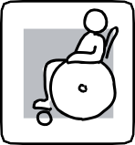
Service de réparations
Service de reparations GE est tout près de vous.
Pour faire réparer votre électroménager GE, il suffit de nous téléphoner.
1.800.561.3344
Studio de conception réaliste
electromenagersge.ca
Sur demande, GE peut fournir une brochre sur l’aménagement d’une cuisine pour les personnes a mobilite reduite.
Écrivez: Directeur, Reations ovc les conmmateurs, Mabe Canada Inc.

Bureau 310, 1 Factory Lane
Moncton N.B. E1C 9M3
Prolongation de garantie
electromenagersge.ca
Achetez un contrat d’entretien GE avant que votre garantie n’expire et bénéficez d’un rabais substantiel. Ainsi le service apre’s-vente GE sera toujours là après expiration de la garantie:
Visitez notre site Web ou appelez-nous au 1.800.461.3636

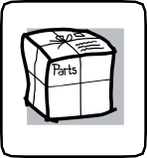Pièces et accessories electromenagersge.ca
Ceux qui désirent réparer eux-mêmes leurs électroménagers peuvent recevoir pièces et accessories directement à la maison (cartes VISA, MasterCard et Discover acceptées).
Les directives stipulées dans le présent manuel peuvent être effectuees par n’importe quel utilisateur. les autres réparations doivent généralement être effectuées par un technicien qualifié. Soyez predent, car une réparation inadéquate peut affecter le fonctionnement sécuritaire de l’appareil.
Les consommateurs au Canada peuvent commander des pièces et des accessaires en ligne au site www.electromenagersge.ca, 24 heures sur 24 et tous les jours, our par téléphone au 1.800.661.1616 pendant les heures de bureau.
Contactez-nous electromenagersge.ca
Si vous n’êtes pas satisfait du service après-vente dont vous avez bénéficié:
Premièrement, communiquez avec les gens qui ont réparé votre appareil.
Ensuite, si vous n’êtes toujours pas satisfait envayez tous es détails-numéro de téléphone compris-au Direceur, Relations avec les consommateurs, Mabe Canada Inc.
Bureau 310, 1 Factory Lane
Moncton, N.B. E1C 9M3
Inscrivez votre appareil électroménager
electromenagersge.ca
Inscrivez votre appareil électroménager en direct, aussitôt que possible. Cela améliorera nos communications et notre service après-vente. Vous pouvez également nous envoyer par la poste le formulaire d’inscription joint à votre documentation.

GEAppliances.com
Lavadora/
Instrucciones de Seguridad 2-5
Instrucciones de Funcionamiento
Cuidado y Limpieza
de la Secadora 11
Cuidado y Limpieza
de la Lavadora 9
Panel de Control de la Secadora 10
Secadora
Panel de Control de la Lavadora 6
Ajustes de Control de la Secadora. 10
Ajustes de Control de la Lavadora. 6, 7
Funciones de la Lavadora. 8
Carga y Uso de la Secadora 12
Carga y Uso de la Lavadora. 9
Solución de la Problemas
Solución de la Problemas de la Lavadora 13-15
Solución de la Problemas de la Secadora 16, 17
Atención al Cliente
Atención al Cliente 20
Garantía 19
* Como socio de Energy Star®, GE ha confirmado que este producto cumple las directrices de Energy Star® relativas al rendimiento energético.

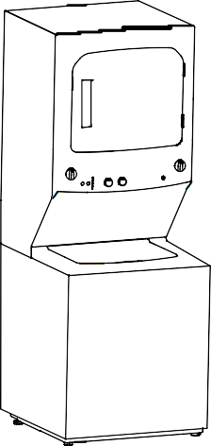
Escriba los números de modelo y de serie aquí:
Nº de Modelo Nº de Serie
Abra la puerta de la Secadora para consultar la etiqueta con el número de Modelo y Serie.

GTUP240 GUAP240 GTUP270 GUAP270 GTUN275*
Manual del Propietario

INFORMACIÓN IMPORTANTE DE SEGURIDAD
LEA TODAS LAS INSTRUCCIONES ANTES DE USAR.
- No guarde ni use gasolina u otros  La instalación y las reparaciones vapores inflamables y líquidos cerca de deberán гer realizadaг por un tẽcnico este ni de otros electrodomésticos. calificado, agencia de servicios o el
QUÉ DEBE HACER SI HUELE GAS:
proveedor de gas.
- No intente encender un fósforo o cigarrillo, ni encienda ningún electrodoméstico a gas o eléctrico.
- No toque ningún interruptor eléctrico; no use teléfonos en su edificio.
- Haga que se retiren los ocupantes de la sala, edificio o área.
- De inmediato llame a su proveedor de gas desde el teléfono de un vecino.
Siga las instrucciones del proveedor de gas detenidamente.
- Si no se puede comunicar con su proveedor de gas, llame al departamento de bomberos.
ADVERTENCIA!
Para su seguridad, la información contenida en este manual debe ser observada para minimizar el riesgo de incendio o explosión, descargas eléctricas, o para evitar daños a la propiedad, lesiones personales o la muerte.
Ley de Agua Potable Inocua y Tratamiento de Residuos Tóxicos de California (California Safe Drinking Water and Toxic Enforcement Act)
Esta ley solicita al Gobernador de California que publique una lista de sustancias que el estado reconoce como cancerígenas, que producen defectos de nacimiento u otros daños reproductivos y solicita
a los empresarios que adviertan a sus clientes sobre la posible exposición a tales sustancias. Los electrodomésticos a gas pueden causar exposiciones menores a cuatro de estas sustancias, las cuales son el benceno, monóxido de carbono, formaldehido y hollín, producidas principalmente por la combustión incompleta de gas natural o combustibles LP. Las secadoras ajustadas adecuadamente minimizarán la posibilidad de combustión incompleta. La exposición a estas sustancias puede ser minimizada aún más gracias a una adecuada ventilación de la secadora al aire libre.
SEGURIDAD DEL CALENTADOR DE AGUA
Bajo ciertas condiciones, se podrá producir gas de hidrógeno en un calentador de agua que no fue usado por dos semanas o más. El gas de hidrógeno puede ser explosivo bajo estas circunstancias.

Si el agua caliente no se usó durante dos semanas o más, evite la posibilidad de daño o lesión abriendo todos los grifos de agua caliente y permitiendo que el agua corra durante varios minutos. Haga esto antes de usar cualquier electrodoméstico eléctrico que esté conectado al sistema de agua caliente. Este procedimiento simple permitirá el escape de cualquier gas de hidrógeno acumulado.
Debido a que el gas es inflamable, no fume ni use una llama abierta o electrodoméstico durante este proceso.

2

INFORMACIÓN IMPORTANTE DE SEGURIDAD
LEA TODAS LAS INSTRUCCIONES ANTES DE USAR. GEApplances.com

  - Conecte el electrodoméstico a tierra de forma adecuado siguiendo todos los códigos y ordenanzas gubernamentales. Siga los detalles en las instrucciones de instalación.
INSTALACIÓN ADECUADA
Este electrodoméstico se deberá instalar y ubicar de acuerdo con las instrucciones de instalación antes de ser usado. Si no recibió una hoja de instrucciones de instalación, podrá acceder a una ingresando a GEAppliances.com o llamando al 800.GE.CARES (800.432.2737).
  - Instale o guarde donde no esté expuesto a temperaturas inferiores a heladas o a los factores climáticos, lo cual podrá ocasionar daños permanentes e invalidar la garantía.
  - Conecte a un circuito de corriente eléctrica adecuadamente calificado, protegido y medido a fin de evitar una sobrecarga eléctrica.
  - Retire del embalaje todos los artículos cortantes y tire todos los materiales de envío de la forma correcta.

ADVERTENCIA!

SU ÁREA DE LAVANDERÍA
- Mantenga el área debajo y alrededor de sus electrodomésticos libre de materiales combustibles, (hilachas, papel, andrajos, etc.), gasolina, químicos u otros vapores y líquidos inflamables.
- Mantenga el piso alrededor de sus electrodomésticos limpio y seco a fin de reducir la posibilidad de resbalones.
- Guarde todos los materiales de lavandería (tales como detergentes, blanqueadores, etc.) fuera del alcance de los niños, preferentemente en un gabinete cerrado. Siga todas las advertencias de las etiquetas de los envases a fin de evitar lesiones.
- Nunca suba ni se pare sobre la unidad de Almacenamiento – Centro de Lavado.

Escape/ Conducto
Las secadoras DEBEN contar con escape al exterior para impedir que grandes volúmenes de humedad y pelusa ingresen a la habitación.
1
Use sólo material para el conducto de metal rígido de 4” dentro del gabinete de la secadora. Use sólo material para el conducto de metal rígido o flexible de 4” de diámetro para el escape con salida al exterior. Evite que el conducto sea de material de plástico u otros materiales combustibles y que se puedan pinchar con facilidad.
2
Para más detalles, siga las Instrucciones de Instalación.

- No permita que nadie, en particular los niños, se trepen sobre, se cuelguen de, se paren sobre, jueguen sobre
o en el electrodoméstico. Cuando el electrodoméstico se use cerca de niños, será necesario supervisarlos de cerca.
- No coloque artículos que se puedan incendiar o derretir (tales como ropa, materiales de papel, plásticos
o envases de plástico, etc.) en la parte superior del electrodoméstico ni colgando de la puerta.
- Mantenga el área alrededor de la salida y las áreas cercanas libres de acumulación de pelusas, polvillo y suciedad.
- No obstruya el flujo del aire ventilado. No apile, no coloque ropa, no eche alfombras al frente o al respaldo de la secadora.

3

INFORMACIÓN IMPORTANTE DE SEGURIDAD
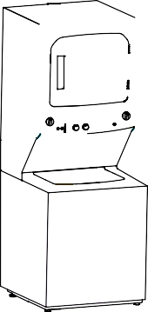
LEA TODAS LAS INSTRUCCIONES ANTES DE USAR.
- No mezcle blanqueador con cloro junto con amoníaco goma pueden, bajo ciertas circunstancias, producir o ácidos tales como vinagre y/o removedor de óxido. fuego de forma expontánea.
La mezcla de diferentes químicos puede producir un  No coloque plástico, papel ni ropa que se puedan

AL USAR SU ELECTRODOMÉSTICO

Use este electrodoméstico sólo para su propósito original, como se describe en el Manual del Propietario.

4
gas tóxico que puede ocasionar la muerte.
- Nunca intente usar este electrodoméstico si se encuentra dañado, funcionando mal, parcialmente desensamblado, o tiene partes faltantes o rotas, incluyendo un cable o enchufe dañado.
- Nunca coloque la mano en el electrodoméstico mientras se esté moviendo. Antes de cargar, descargar o agregar ropa, espere hasta que la máquina esté completamente detenida.
- Limpie el filtro de pelusa antes de cada carga a fin de evitar la acumulación de pelusa dentro de la secadora o en la sala. NO UTILICE LA SECADORA SI EL FILTRO DE PELUSA NO SE ENCUENTRA COLOCADO.
- No lave o seque artículos que se hayan limpiado, lavado, remojado o salpicado con sustancias combustibles o explosivas (tales como cera, aceite, pintura, gasolina, desengrasadores, solventes de tintorería, kerosene). Estas sustancias producen vapores que podrían incendiarse o explotar. No agregue estas sustancias al agua de lavado. No use
ni coloque estas sustancias alrededor de la lavadora o secadora durante su uso.
- No coloque artículos expuestos a aceites de cocción en su lavadora. Los artículos contaminados con aceites de cocción podrán contribuir a una reacción química que podría hacer que una carga de ropa se prenda fuego.
- Cualquier artículo sobre el cual haya usado un solvente para limpieza o que contenga materiales inflamables (tales como telas de limpieza, estropajos, toallas usadas en salones de belleza, restaurantes
o peluquerías, etc.) no se deberá colocar en o cerca de la secadora hasta que los materiales solventes o inflamables se hayan eliminado. En los hogares se usan muchos artículos altamente inflamables tales como acetona, alcohol desnaturalizado, gasolina, kerosene, algunos limpiadores de hogar, algunos quitamanchas, aguarrás, ceras, quita ceras y productos que contienen destilados de petróleo.
- El proceso de lavandería puede reducir los retardantes de las llamas sobre las telas. A fin de evitar dicho resultado, siga cuidadosamente las instrucciones del fabricante sobre el cuidado de las prendas.
- No seque artículos que contengan goma, plástico o materiales similares tales como corpiños acolchonados, calzado deportivo, botas impermeables, alfombrillas antideslizantes para
baño, tapetes, baberos, pantalones de bebé, bolsas de plástico, almohadas, etc. que se puedan derretir
o quemar. Al ser calentados, algunos materiales de
quemar o derretir sobre la secadora cuando la misma esté en funcionamiento.
- Las prendas con etiqueta Secar Lejos del Calor (Dry Away from Heat) o No Secar en la Secadora (Do Not Tumble Dry) (tales como chalecos salvavidas que contengan kapok) no se deberán introducir en la secadora.
- No seque artículos de fibra de vidrio en la secadora. Se podrá producir irritación de la piel debido a partículas que queden sobre la ropa durante secados subsiguientes.
- A fin de minimizar la posibilidad de descarga eléctrica, desenchufe el electrodoméstico del cable de corriente o desconecte el electrodoméstico del panel de distribución del hogar, retirando el fusible o desconectando el disyuntor antes de intentar
cualquier mantenimiento o limpieza (excepto el retiro y limpieza del filtro de pelusa). NOTA: Apagar la perilla Cycle Selector (Selector de Ciclo) o presionar PAUSE (PAUSA) NO desconecta el electrodoméstico del cable de corriente.
- El interior de la máquina y la conexión del conducto de escape dentro de la secadora deberán ser limpiados por lo menos una vez al año por un técnico calificado. Consulte la sección Loading and Using the Dryer (Carga y Uso de la Secadora).
- Si pose una secadora a gas, estará equipada con un encendido electrónico automático y no contará con una luz piloto. NO INTENTE ENCENDER LA MISMA CON UN FÓSFORO. Se podrán producir quemaduras si coloca la mano cerca del quemador cuando el encendido automático se active.
- Es posible que desee ablandar las telas lavadas o reducir la electricidad estática en las mismas
usando un suavizante de telas para secadoras o un acondicionador anti estática. Le recomendamos que use un suavizante de tela en el ciclo de lavado, de acuerdo con las instrucciones del fabricante sobre estos productos, o que intente con un producto para secador sobre el cual el fabricante asegure por escrito en el paquete del producto que es de uso seguro
en la secadora. En caso de problemas de servicio o funcionamiento ocasionados por el uso de estos
productos, la responsabilidad será de los fabricantes de dichos productos y no estarán cubiertos por la garantía de este electrodoméstico.
- Nunca pulverice cualquier tipo de aerosol en, sobre o cerca de la secadora. No use ningun tipo de limpiador aerosol al limpiar el interior de la secadora. Humos peligrosos o choque eléctrico pueden ocurrir.

INFORMACIÓN IMPORTANTE DE SEGURIDAD
LEA TODAS LAS INSTRUCCIONES ANTES DE USAR. GEApplances.com

  - Tome el cable de manera firme al desconectar este electrodoméstico, a fin de evitar daños sobre el cable al tirar del mismo. Coloque el cable lejos de las áreas de tránsito, de modo que no se produzcan pisadas, tropiezos ni daños.
CUANDO NO ESTÉ EN USO
  - Cierre los grifos de agua a fin de liberar la presión de las mangueras y válvulas y para minimizar goteras en caso de quiebre o rotura. Controle el estado de las mangueras de llenado; GE recomienda el cambio de mangueras cada 5 años.

- Antes de descartar el electrodoméstico o de dejarlo fuera de servicio, retire las tapas de la lavadora y la secadora a fin de evitar que los niños se escondan dentro.
- No intente reparar ni reemplazar cualquier parte del electrodoméstico, a menos que esto sea específicamente recomendado en el Manual del Propietario o en instrucciones publicadas sobre
reparaciones del usuario que usted entienda y para las cuales posea las destrezas necesarias.
- No manipule indebidamente los controles.

LEA Y SIGA ESTA INFORMACIÓN DE SEGURIDAD CUIDADOSAMENTE.
GUARDE ESTAS INSTRUCCIONES.

5

Sobre el panel de control de la Lavadora

Suavizante para Tela
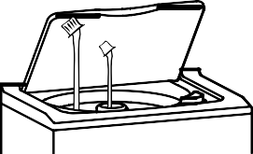Detergente

Paso 1
Blanquea- dor Líquido
Paso 2

Paso 4

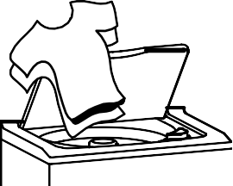
- Agregue detergente
- Agregue suavizante para tela
(opcional)
Guía de Inicio Rápido
- Agregue blanqueador
(opcional)

- Agregue ropa

- Seleccione el tamaño de la carga y
Paso 3
otras opciones de lavado
- Seleccione el ciclo de lavado

- Cierre la tapa
- Presione START
(INICIAR)

ADVERTENCIA!
Para reducir el riesgo de incendio, descarga eléctrica o lesiones a personas, lea las INSTRUCCIONES IMPORTANTES DE
SEGURIDAD antes de utilizar este aparato.
A lo largo de este manual, las características y apariencia pueden ser diferentes a las de su modelo
Cierre de la

Tapa
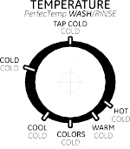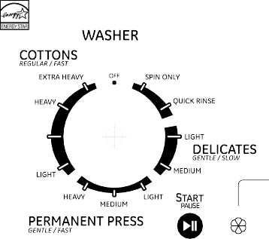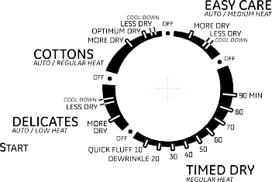Lid Lock
Su lavadora cuenta con un sistema de seguridad que evita la apertura de la tapa durante el ciclo de centrifugado. El cierre de la tapa evita que cualquier persona (especialmente los niños) llegue a la lavadora mientras la canasta está girando. El cierre de la tapa se liberará dentro de los 5 segundos luego de que la canasta deje de girar. Intentar abrir la tapa mientras está cerrada puede producir lesiones. Si la tapa no se destraba luego de girar, comuníquese al servicio técnico.

C D E

A F B
Nota: Este electrodoméstico está diseñado para que la lavadora y la secadora se puedan usar al mismo tiempo, si así se desea.
Controles

Selector de Ciclo de Lavado
A
El ciclo de lavado controla la duración e intensidad del proceso de lavado. La perilla se puede girar en cualquier dirección. Girar la perilla Cycle Selector (Selector de Ciclo) luego de iniciar un ciclo detendrá la lavadora y reiniciará el ciclo en una nueva selección. Presione START (Iniciar) para comenzar la selección del nuevo ciclo.
El siguiente cuadro le ayudará a configurar el ciclo de lavado correcto para su ropa. El cuadro cuenta con un rango del ciclo de tiempo más largo al más corto y la intensidad de lavado. (Los ciclos varían de acuerdo al modelo).
COTTONS (Algodones) - Para algodones con mucha o poca suciedad, ropa blanca, ropa de trabajo o de juego. PERMANENT PRESS (Planchado Permanente) - Para artículos sin arrugas y planchado permanente, y tejidos. DELICATES (ROPA DELICADA) - Para lencería y telas que requieren cuidado especial con suciedad entre suave y normal.
SPIN ONLY (Sólo Centrifugado) - Para drenar la bañera y el agua de la ropa.
QUICK RINSE (Enjuague Rápido) - Enjuaga y centrifuga artículos sin suciedad cuando sólo se desee un enjuague.
OFF (Apagar) - La lavadora se apaga y el botón START (Inicio) no funciona.
NOTA: Cuando el control se coloca en OFF (Apagar), las luces de STATUS (Estado) se apagan.
6 NOTA: El selector de ciclo no gira durante el funcionamiento de la lavadora.

GEApplances.com

B SUAVIZANTE PARA TELA
Configure esta opción al agregar suavizante para tela a la lavadora.

C Luces de ESTADO
Las luces STATUS (Estado) muestran la etapa en la cual se encuentra la lavadora. Cuando la perilla selectora se configura en un ciclo nuevo, las luces STATUS (Estado) parpadearán momentáneamente, mostrando las etapas que el ciclo atravesará.

Luz de ESTADO | Ilumina
ON (Encender) | Cuando la opción del suavizante de tela fue seleccionada.
Wash (Lavar) | Cuando la lavadora está en la parte del lavado durante el ciclo.
Rinse (Enjuagar) | Cuando la lavadora está en la parte del enjuague durante el ciclo.
Spin (Cetrifugar) | Cuando la lavadora está drenando y/o girando.
Lid Locked (Tapa bloqueada) | Cuando la tapa de la lavadora está bloqueada. Esta función evita que la tapa se abra mientras la lavadora se encuentra en el ciclo de centrifugado o reduciendo la velocidad para deternerse.

NOTA: Si las luces STATUS (Estado) están titilando, el funcionamiento de la lavadora se encuentra pausado. Para reanudar el funcionamiento presione el botón START (Iniciar) la tapa deberá estar cerrada).

Temperatura
D
Seleccione la temperatura del agua para los ciclos de lavado y enjuague. Siempre siga la etiqueta sobre los cuidados y las instrucciones del fabricante al realizar un lavado.
PerfecTemp (Temperatura Perfecta) detecta la temperatura del agua entrante y ajusta el agua de llenado para obtener un rango de temperatura más precisa para todas las temperaturas de lavado. Por ejemplo, para una selección de lavado en COLD (Frío), se podrá agregar un poco de agua tibia para que se alcance la temperatura necesaria para una mejor disolución de los detergentes. Con frecuencia, los detergentes no se disuelven completamente en agua muy fría, especialmente en los climas más fríos.
Durante los meses de invierno, cuando el agua que ingresa a su hogar es más fría, o en ubicaciones con agua muy fría durante todo el año, use PerfecTemp (Temperatura Perfecta) más COLD (Frío) a fin de ayudar a disolver detergentes en polvo y mejorar la limpieza de su ropa. La función TAP COLD (Ligeramente Fría) apaga la función PerfecTemp (Temperatura Perfecta) en su lavadora, y usa la temperatura del agua corriente de su hogar para un lavado en COLD (Frío). Esto puede brindar un ahorro de energía al reducir la cantidad de agua caliente usada durante el lavado.

E Load Size (Tamaño de la Carga)
No cargue la lavadora en forma excesiva, evite que la ropa supere la fila superior de hoyos en la canasta de la lavadora.
AUTO LOAD SENSING (Sensor de Carga Automática)- Esta selección brinda automáticamente la cantidad correcta de agua ajustada al tamaño y tipo de carga ubicada en la unidad.

F START (Inicio)
Presione la tecla START (Inicio) para dar comienzo al ciclo. Con la tapa cerrada y presionando START (Inicio) nuevamente se
colocará en PAUSE (Pausa) el ciclo y las luces STATUS (Estado) parpadearán. Para continuar el ciclo, cierre la tapa y presione START (Inicio) nuevamente. El llenado de agua continuará con la tapa abierta, excepto cuando AUTO LOAD SENSING (Sensor de Carga Automática) sea seleccionado como el tamaño de la carga. La tapa se deberá cerrar a fin de continuar el llenado cuando AUTO LOAD SENSING (Sensor de Carga Automática) sea seleccionado.
Si la tapa se abre durante el ciclo, éste se colocará en PAUSE (Pausa) y las luces STATUS (Estado) parpadearán. Para reiniciar el ciclo, cierre la tapa y presione START (Inicio).
Si la máquina queda pausada por más de 24 horas, el ciclo será cancelado. A fin de detener el ciclo, coloque Cycle Selector (Selector de Ciclo) en la posición OFF (Apagado).

7

Acerca de las funciones de la Lavadora

El Dispensador de Suavizante para Tela
El dispensador de suavizante para tela libera automáticamente suavizante para tela líquido en el momento adecuado durante el ciclo.
No detenga la lavadora durante el primer giro. Esto hará que el dispensador se vacíe demasiado rápido.
Para un uso correcto, siga estos pasos:
Asegúrese de que el dispensador esté adherido al agitador de forma segura.
1
Use sólo suavizante para tela líquido que esté diluido. Vierta en el dispensador usando la cantidad recomendada en el paquete.
2
Nunca vierta suavizante para tela directamente sobre la ropa. Esto puede producir manchas.
NOTA: No vierta blanqueador sobre el dispensador de FABRIC SFTENER suavizante para tela.

Agregue agua a la unidad del dispensador hasta que llegue a la línea de llenado máximo.

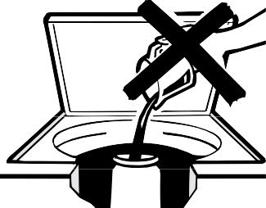
No vierta nada en el agitador si se retiró el dispensador.
3
Seleccione el botón FABRIC SOFTENER (Suavizante para Tela) en el panel de control para una dispersión adecuada del suavizante para tela.
4

Separe para realizar la limpieza.

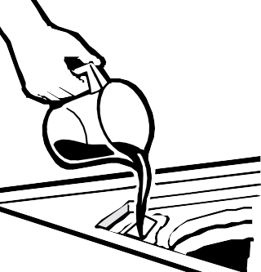
Limpieza del Dispensador de Suavizante para Tela
Retire el dispensador de la parte superior del agitador.
1
2
Separe la taza del dispensador de la tapa, tomando la parte superior y empujando hacia abajo en el interior de la taza con los dedos. La taza del dispensador se liberará de la tapa.
Para limpiar el dispensador, ponga en remojo la taza del dispensador y la tapa del dispensador en la siguiente solución:
3
- 1 Galón estadounidense (3.8 litros) de agua tibia r
- 1/4 de taza (60 ml.) de detergente líquido de alta resistencia
- 1 taza (240 ml.) de blanqueador
De ser necesario, afloje la acumulación de suciedad con un trapo limpio y suave luego de poner en remojo. No use un cepillo rígido; esto podrá poner áspera la superficie del dispensador.
4
Enjuague y vuelva a ensamblar el dispensador. Vuelva a colocar el dispensador en el agitador.
5

Embudo del Blanqueador Líquido
El llenado de agua diluye el blanqueador de cloro a medida que la lavadora se llena para el ciclo de lavado.
Controle las etiquetas de cuidado de la ropa para conocer las instrucciones especiales. Mida el blanqueador líquido con cuidado, siguiendo las instrucciones de la botella.
1
2
- Nunca vierta blanqueador de cloro líquido sin diluir directamente en la ropa o en la canasta de
lavado
- • No vierta blanqueador en polvo en el embudo del blanqueador.
Antes de encender la lavadora, vierta una cantidad medida de blanqueador directamente en el embudo blanqueador. Evite salpicaduras o un llenado excesivo del dispensador. Si prefiere usar blanqueador en polvo, agregue el mismo en la canasta de la lavadora con el detergente.
3
- No mezcle blanqueador con cloro junto con amoníaco o ácidos tales como vinagre y/o removedor de óxido. La mezcla puede producir un gas tóxico que podría ocasionar la muerte.
NOTA: No vierta blanqueador sobre el dispensador de FABRIC SFTENER suavizante para tela.

8

Carga y uso de la lavadora .
Siempre siga las instrucciones del fabricante que figuran en la etiqueta sobre el cuidado de las telas al realizar lavados. GEAppliances.com

Cómo Ordenar las Cargas para los Lavados
Ordene por color (blancos, claros, por color), nivel de suciedad, tipo de tela (algodones fuertes, de cuidado fácil, ropa delicada) y si la tela produce pelusa (tejido de rizo, felpilla) o acumula pelusa (pana, terciopelo).

Uso Adecuado de Detergente
Agregue detergente y active la lavadora antes de agregar la ropa, de modo que el detergente pueda trabajar de forma efectiva. El uso de muy poco o demasiado detergente es una causa común de problemas de lavado.

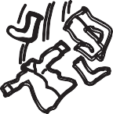Cómo Cargar la Lavadora
Cargue ropa seca libremente, de modo que no supere la fila superior de los hoyos de la canasta de la lavadora. Al cargar prendas mojadas, asegúrese de
configurar el nivel de la carga/ agua lo suficientemente alto para permitir que las prendas se muevan libremente. El nivel del agua sólo debería cubrir la ropa. Para agregar prendas una vez iniciado el lavado, levante la tapa y sumerja las mismas junto al agitador.

Puede usar menos detergente si se trata de agua blanda, una carga de menor cantidad o una carga con poca suciedad.

- No envuelva las prendas largas tales como sábanas o pantalones alrededor del agitador.
- No lave telas que contengan materiales inflamables (ceras, líquidos de limpieza, etc.).
- La agitación no comenzará cuando la tapa se encuentre levantada.

Cuidado y limpieza de la lavadora

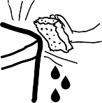
Canasta de Lavado: Deje la tapa abierta luego del lavado a fin de permitir que la humedad se evapore. Si desea lavar la canasta, use una tela suave que esté limpia y húmeda con detergente líquido; luego enjuague. (No use limpiadores ásperos ni arenosos).
Mangueras de Llenado: GE recomienda el cambio de las mangueras cada 5 años.
Exterior: Inmediatamente limpie cualquier derrame. Limpie con una tela húmeda. Intente no golpear la superficie con objetos cortantes.
Movimiento y Almacenamiento: Solicite al técnico del servicio que elimine el agua de la bomba de drenaje
y de las mangueras. Consulte las Instrucciones de Instalación que se encuentran con el paquete del producto para obtener información sobre cómo volver a instalar la varilla de embarque para mantener el cesto metálico estacionario cuando se cambie de lugar la lavadora. Para más información, visite GEAppliances. com o llame al 800. GE.CARES (800.432.2737). No coloque la lavadora en lugares donde pueda estar expuesta a variables climáticas.
Vacaciones prolongadas: Asegúrese de cerrar el suministro de agua en todos los grifos. Drene toda el agua de las mangueras si la temperatura es bajo cero.

9

Acerca del panel de control de la Secadora

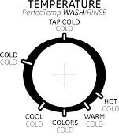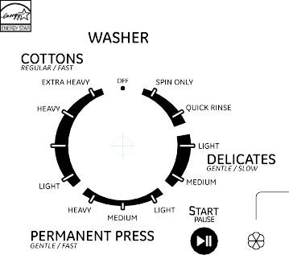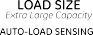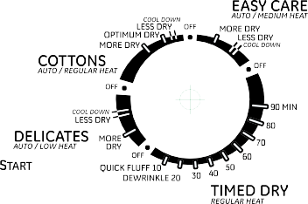ADVERTENCIA!
las INSTRUCCIONES IMPORTANTES DE SEGURIDAD antes de utilizar este aparato.
A lo largo de este manual, las características y apariencia pueden ser diferentes a las de su modelo.
2
1
Para reducir el riesgo de incendio, descarga eléctrica o lesiones a personas, lea

Nota: Este electrodoméstico está diseñado para que la lavadora y la secadora se puedan usar al mismo tiempo, si así se desea.
IMPORTANTE: LIMPIE EL FILTRO DE PELUSAS CADA VEZ QUE USE LA SECADORA.

1 Cuidado de las Telas/ Temperatura
REGULAR  o COTTONS REG. HEAT | Para algodones de regular a pesados.
MEDIUM, EASY CARE MED. HEAT, EASY CARE  o PERMA PRESS MED. HEAT | Para ropas sintéticas, combinadas, delicadas y prendas con etiqueta de planchado permanente.
DELICATES LOW HEAT | Para prendas delicadas, sintéticas y con etiqueta para secado bajo en la secadora.
QUICK FLUFF NO HEAT | Para prendas con pelusa sin calor. Use el ciclo TIMED DRY (SECADO POR TIEMPO).

Los ciclos automáticos determinan inmediatamente el nivel de secado de las telas. Seleccione LESS DRY (Menos Seco) si desea que la ropa esté ligeramente húmeda al final del ciclo de secado. Seleccione MORE DRY (Más Seco) si desea que estén más secas. Los ciclos por tiempo funcionan durante una cantidad de tiempo determinada.

Ciclos de Secado

COTTONS | Para algodones y la mayoría de las prendas blancas. Para la mayoría de las cargas, seleccione OPTIMUM Dry ( Secado ÓPTIMO).
EASY CARE/ PERMANENT PRESS | Para prendas sin arrugas, planchado permanente, prendas delicadas y tejidos.
DELICATES | Para prendas delicadas, telas y tejidos que requieren cuidado especial.
TIMED DRY | Configure Cycle Selector (Selector de Ciclo) durante el tiempo de secado que desee.
DESARRUGAR | Para eliminar arrugas de prendas que están limpias y secas y que están apenas húmedas.
QUICK FLUFF | Para refrescar y quitar pelusas de prendas, telas, prendas blancas y almohadas ya secas. Use con FLUFF NO HEAT (Esponjar Sin Calor). Brinda 10 minutos de centrifugado sin calor.
Ciclo Automático/ Ciclo por Tiempo

AUTO CYCLE | Para un secado con sensor automático. El temporizador no rota durante el ciclo hasta que el sensor del termostato indica que la ropa está seca, entonces el temporizador rota automáticamente a la posición OFF (Apagado).
TIMED DRY | Para secado manual. El temporizador rota durante todo el ciclo.
START (Inicio)- Cierre la puerta de la secadora. Presione START (Iniciar). Abrir la puerta durante el funcionamiento detendrá la secadora. Para reiniciar la secadora, cierre la puerta y
2
10 seleccione START (Iniciar) para completar el ciclo.

Cuidado y Limpieza de la Secadora. GEAppliances.com

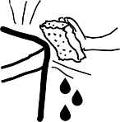
El Exterior: Limpie y sacuda cualquier derrame o compuesto del lavado con una tela húmeda. El panel de control de la secadora y los acabados podrán ser dañados por algunos productos de tratamiento para quitar suciedad y manchas. Aplique estos productos lejos de la secadora. Luego la tela podrá ser lavada y secada normalmente. Cualquier daño en su secadora ocasionado por estos productos no estará cubierto por su garantía.
El Filtro de Pelusas: Limpie el filtro de pelusas antes de cada uso. Deslice la rejilla que cubre el filtro hacia afuera. Pase los dedos por el filtro. Es posible que se forme una acumulación de cera en el filtro de pelusas debido al uso de suavizantes de tela agregados a la secadora. Para eliminar dicha acumulación, lave la rejilla para atrapar pelusas con agua tibia y jabón.
Seque totalmente y realice el reemplazo. No utilice la secadora sin el filtro de pelusas y la rejilla en su lugar. Solicite a un técnico calificado que aspire la pelusa de
la secadora una vez al año.
El Conducto de Escape: Inspeccione y limpie el conducto de escape por lo menos una vez al año a fin de evitar obstrucciones. Un escape parcialmente obstruido podrá extender el tiempo de secado
Siga estos pasos:
- Apague el suministro eléctrico desconectando el cable del tomacorriente.
- Desconecte el escape de la secadora.
- Vacíe el escape con el anexo de la manguera y vuelva a conectar el escape.
La Campana de Escape: Controle con un espejo que las solapas interiores de la campana se muevan libremente al funcionar. Asegúrese de que no haya
nidos (de aves, insectos, etc.) dentro del conducto o la campana.

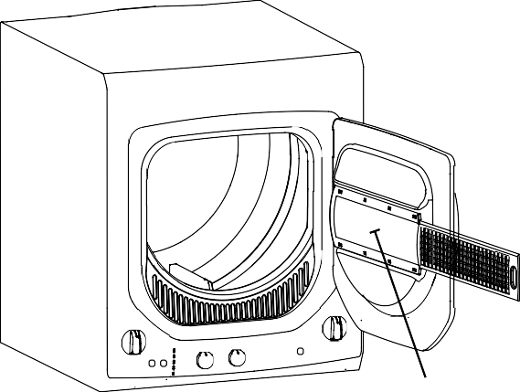
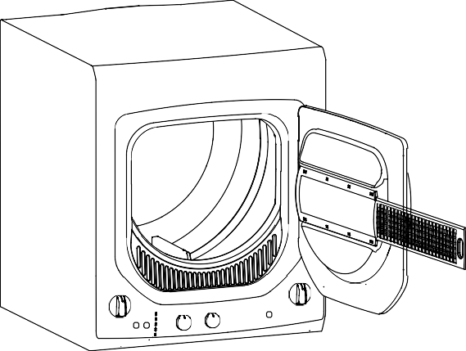
En algunos modelos
Limpie la pelusa de la malla.

11

Carga y uso de la Secadora

Ventilación de la Secadora
Para un mejor funcionamiento del secado, es necesario que la secadora sea ventilada de forma apropiada.
La secadora usará más energía y funcionará durante más tiempo si no está ventilada de acuerdo con las especificaciones siguientes. Siga cuidadosamente los detalles sobre el Escape en las Instrucciones de Instalación.
- Use sólo material para el conducto de metal rígido de 4” dentro del gabinete de la secadora. Use sólo material para el conducto de metal rígido o flexible aprobado por UL de 4” de diámetro para el escape de salida al exterior.
- No use plástico ni otras tuberías combustibles.
- Use la longitud más corta posible.
- No aplaste ni pliegue los tuberías.
- Evite que la tubería se apoye sobre objetos cortantes.
- La ventilación deberá ser acorde con los códigos de construcción locales.

Ventilación correcta

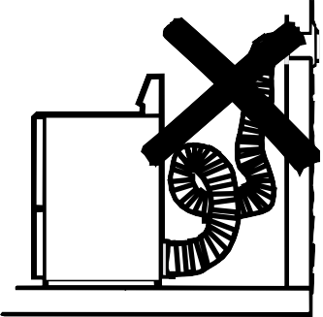
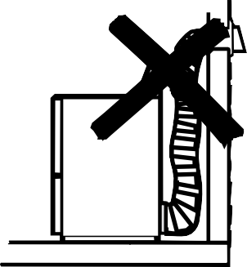
Ventilación incorrecta

12

Antes de Solicitar el Servicio Técnico… GEAppliances.com

Los Consejos para la Solución de Problemas le Permiten Ahorrar tiempo y dinero! Revise los cuadros en las siguientes páginas, o visite

Agua | Causas Posibles | Qué hacer
Demasiada espuma | Demasiado detergente | Mida la cantidad de detergente con cuidado. Use menos jabón si se trata de agua blanda, una carga de menor cantidad o una carga con poca suciedad.
Goteos de agua | Uso de demasiado detergente | Use menos detergente. Use menos jabón si se trata de agua blanda, una carga de menor cantidad o una carga con poca suciedad.
 | Las mangueras de llenado o la manguera de drenaje están conectadas de forma incorrecta | Asegúrese de que las conexiones de las mangueras estén ajustadas en los grifos y que las arandelas de caucho estén instaladas. Asegúrese de que el extremo de la manguera de drenaje esté correctamente insertado y asegurado en la instalación de drenaje.
 | El drenaje del hogar podrá estar obstruido | Controle las cañerías del hogar. Es posible que necesite llamar a un plomero.
 | Presión de agua constante para llenar las mangueras en la fuente de agua | Ajuste las mangueras en los grifos y cierre el agua luego de cada uso. Controle el estado de las mangueras de llenado; se deberán reemplazar cada 5 años.
La temperatura del agua parece ser incorrecta | Las temperaturas de agua más frías brindan una mejor eficiencia de la energía | Los nuevos detergentes para lavado fueron formulados para trabajar con temperaturas de agua más bajas sin afectar el rendimiento del lavado.
 | El suministro de agua está apagado o inadecuadamente conectado | Abra totalmente los grifos de agua caliente y fría y asegúrese de que las mangueras estén conectadas a los grifos correctos.
 | Los filtros de malla de la válvula de agua están obstruidos | Cierre la llave de agua y quite la las mangueras de conexión de agua de la parte superior trasera de la lavadora. Use un cepillo o mondadientes para limpiar las válvulas de la máquina. Vuelva a conectar las mangueras y abra la entrada de agua nuevamente.
 | El calefactor de agua del hogar no está correctamente configurado | Asegúrese de que el calefactor de agua de la casa provea el agua a una temperatura de entre 120°F–140°F (48°C– 60°C).
Se completó el bombeo de agua antes del ciclo | Se levantó la tapa o el ciclo fue pausado por más de 24 horas | Reiniciar el ciclo.
El agua no drena | La manguera de drenaje está enredada o  conectada de forma incorrecta | Enderece la manguera de drenaje y asegúrese de que la lavadora no esté sobre la misma. La parte superior de la salida de drenaje deberá estar a menos de 8 pies (2.5 m.) sobre el suelo.
Pausas de la lavadora durante el ciclo de centrifugado | Esto es normal | La lavadora se podrá pausar durante el ciclo de centrifugado a fin de eliminar agua con jabón de forma más eficiente.
Pueden oír pero no ver el agua al final del ciclo | Esto es normal | La bomba deja un poco de agua en su entrada y la misma se diluye con agua limpia y jabón.

13

Antes de Solicitar el Servicio Técnico…

Funcionamiento de la Lavadora | Causas Posibles | Qué hacer
La lavadora no funciona | La lavadora está desenchufada | Asegúrese de que el cable esté enchufado de forma seguro en un tomacorriente que funcione.
 | El suministro de agua está cerrado | Abra totalmente los grifos de agua fría y caliente.
 | Los controles no están configurados correctamente | Inspeccione los controles.
 | La tapa está abierta – la función de seguridad previene la agitación y el giro cuando la tapa está abierta | Cierre la tapa y reinicie el ciclo, desde el comienzo si es necesario.
 | El disyuntor/ fusible está desactivado/ quemado | Controle los disyuntores/ fusibles del hogar. Reemplace los fusibles o reinicie el disyuntor. La lavadora debería contar con un tomacorriente individual.
 | Se deberá reiniciar la parte electrónica | Desenchufe la lavadora, espere 2 minutos, vuelva a enchufarla y presione START (Iniciar).
 | START (Iniciar) no fue presionado | Presione START (Iniciar).
 | Falta el imán de la tapa | Llame al servicio técnico.
Movimiento dentro de la máquina cuando se apaga | El mecanismo de cambio se está desconectando del motor | Cuando la máquina se apague en forma manual, el cambiador desconectará el motor antes de que se apague completamente. Si se levanta la tapa antes de que el motor esté desconectado, el funcionamiento se reiniciará cuando se cierre la tapa.

Rendimiento de la lavadora | Causas Posibles | Qué hacer
Ropa demasiado mojada | Ciclo de centrifugado seleccionado incorrecto | Asegúrese de que el ciclo de centrifugado seleccionado concuerde con la cantidad que está lavando. Algunas telas se sentirán más mojadas cuando se enjuaguen con agua fría.
Manchas de colores | Uso incorrecto de suavizante de tela | Consulte las instrucciones del paquete de suavizante de tela y siga las instrucciones sobre el uso del dispensador.
 |  | Trate las manchas previamente y vuelva a lavar.
 | Transferencia de colores | Separe las prendas blancas o claras de aquellas de colores oscuros.
Prendas grises o amarillentas | Cantidad de detergente insuficiente | Use más detergente (especialmente con cargas más grandes). Asegúrese de seguir las instrucciones del fabricante sobre el uso del detergente.
 | Agua pesada | Use un acondicionador de agua tal como el de la marca Calgon o instale un ablandador de agua.
 | El agua no está lo suficientemente caliente | Asegúrese de que el calefactor de agua provea el agua a una temperatura de 120°F a 140°F (48°C a 60°C).
 | La lavadora está sobrecargada | Seleccione el tamaño de la carga de modo que coincida con la carga de la ropa.
 | El detergente no se está disolviendo | Agregue detergente a medida que la canasta de lavado se llena de agua antes de cargar la ropa.
 | Transferencia de colores | Ordene la ropa por color. Si la etiqueta de la tela indica que se debe lavar aparte, es posible que se indiquen los colores inestables.
Pelusa o residuo en la ropa  14 | Las prendas se secan al aire o en el tendedero | Si no seca la ropa con un secador de ropa, es posible que las prendas retengan más pelusa.
 | Orden incorrecto | Separe los productores de pelusa de los recolectores de pelusa.
 | Lavado demasiado prolongado | Lave cantidades pequeñas por un tiempo más corto que las cargas más grandes.
 | El detergente no se disuelve | Agregue detergente a medida que la canasta de lavado se llena de agua, antes de cargar la ropa.
 |  | Intente usar un detergente líquido.
 |  | Use una temperatura de agua más caliente.
 | sobrecarga | Cargue ropa de forma no excesiva de modo que no supere la fila superior de hoyos de la canasta de la lavadora.
 | Uso incorrecto del suavizante de tela | Controle las instrucciones del paquete del suavizante de telas y siga las instrucciones para usar el dispensador.

Antes de Solicitar el Servicio Técnico… GEAppliances.com

Funcionamiento de la lavadora | Causas Posibles | Qué hacer
Formación de bolitas | Resultado del desgaste normal de mezclas de algodón y poliéster y telas con pelusa | Aunque esto no es causado por la lavadora, usted puede reducir el proceso de formación de bolitas lavando las prendas dadas vuelta de afuera hacia adentro.
Enganches, agujeros, desgarros, rasgones o desgaste excesivo | Alfileres, broches, ganchos, botones cortantes, hebillas de cinturón, cierres y objetos cortantes dejados en los bolsillos | Ajuste los broches, ganchos, botones y cierres.
 |  | Retire objetos sueltos tales como alfileres, objetos en los bolsillos y botones cortantes.
 |  | Dé vuelta las prendas tejidas (que se enganchan fácilmente).
 | Blanqueador con cloro no diluído | Controle las instrucciones del paquete de blanqueador a fin de usar la cantidad adecuada.
 |  | Nunca agregue un blanqueador sin diluir para lavar ni permita que las prendas tengan contacto con blanqueador sin diluir.
 | Químicos tales como blanqueador para cabello o tintura, solución para permanente | Enjuague las prendas que puedan contener químicos antes de lavarlas.
Arrugas | Orden incorrecto | Evite mezclar las prendas pesadas (como la ropa de trabajo) con prendas livianas (como blusas).
 |  | Intente usar un suavizante de tela.
 | Sobrecarga o nivel incorrecto de agua | Cargue la lavadora de modo que la ropa tenga suficiente espacio para moverse libremente y que el agua cubra todas las prendas.
 | Ciclos de lavado y secado incorrectos | Haga coincidir la selección del ciclo con el tipo de tela que está lavando (especialmente para cargas fáciles de limpiar).
 | Lavado repetido en agua demasiado caliente | Lavado repetido en agua demasiado caliente

Sonidos de la lavadora | Causas Posibles | Qué hacer
“Sonido de clic metálico” | El mecanismo de conmutación está enganchado o suelto | El sistema de transmisión se engancha al iniciar la agitación y se suelta cuando esta última se completa. Esto sucede muchas veces durante el lavado.
“Zumbido” de ida y vuelta o sonido de “clic” suave durante la agitación | El motor eléctrico revierte la dirección | Esta máquina cuenta con un sistema de transmisión que no usa engranajes. Éste es el sonido del motor cuando rota hacia atrás y adelante para agitar el lavado.
Sonidos rápidos de agitación corta al final de la agitación | Redistribución de la ropa | Al final de la agitación, el motor produce golpes de agitación corta para redistribuir la carga.
Sonido de “clic” cuando el agua finaliza el llenado | Interruptor de relevador | El relevador produce un sonido de clic cuando se activa. El nivel del agua activa el relevador y deja de llenarse.
Sonido de “clic” detrás del Panel de Control durante el llenado | Válvula Automática de Control de Temperatura | Esta válvula mezcla el agua fría y la caliente. El sonido de “clic” es la válvula que se enciende y se apaga.
El volumen del agua cambia durante el llenado | Válvula Automática de Control de Temperatura | Esta válvula mezcla el agua fría y la caliente. El sonido cambia cuando las válvulas se abren y se cierran.
El motor hace un “chirrido” o  “desaceleración en punto muerto” en el giro | El motor cambia la velocidad durante el ciclo de centrifugado | El motor se acelerará en forma progresiva durante el ciclo de centrifugado. Una vez completado el centrifugado, continuará en movimiento hasta que se detenga.
“Zumbido” | Bomba de desagüe | La bomba de desagüe hará un zumbido cuando elimine el agua tras la agitación y continuará hasta que se complete el centrifugado.
“Gorgoteo” | Bomba de desagüe | Cuando la bomba comienza a aspirar aire, hace un gorgoteo. La lavadora deberá comenzar entonces el centrifugado y el sonido  continuará hasta que éste se complete. 15

Antes de Solicitar el Servicio Técnico…

Problema con la Secadora | Causas Posibles | Qué hacer
La secadora no se inicia | La secadora está desenchufada | Asegúrese de que el cable de la secadora esté bien enchufado en el tomacorriente.
 | Se quemó el fusible/ el disyuntor está desactivado | Controle la caja de fusibles/ disyuntor de su hogar y reemplace el fusible o reinicie el disyuntor. Nota: La mayoría de las secadoras eléctricas usan 2 fusibles/ disyuntores.
La secadora no calienta | El fusible se quemó/ el disyuntor está desactivado; es posible que la secadora seque pero que no caliente | Controle la caja de fusibles/ disyuntor de su hogar y reemplace ambos fusibles o reinicie ambos disyuntores. La secadora podrá secar sólo si un fusible está quemado o sólo un disyuntor está desconectado.
 | El servicio de gas está apagado. | Asegúrese de que la llave de la secadora y la llave principal estén completamente abiertas.
La secadora se sacude o hace ruido | Cierto nivel de sacudones/ ruido es normal. Es posible que la secadora esté apoyada sobre un piso desnivelado | Mueva la secadora a un espacio nivelado, o ajuste las patas niveladoras tanto como sea necesario hasta que quede nivelada.
Manchas de grasa en la ropa | Uso incorrecto del suavizante de tela | Siga las instrucciones que figuran en el paquete del suavizante de tela.
 | Secado de prendas sucias con prendas limpias | Use la secadora para secar sólo prendas limpias. Las prendas sucias podrán ensuciar las prendas limpias y la secadora.
 | La ropa no estaba completamente limpia | A veces algunas manchas que no se pueden ver cuando la ropa está mojada aparecen luego del secado. Use los procedimientos de lavado adecuados antes de secar.
Pelusa en la ropa | El filtro de pelusa está lleno | Limpie la rejilla para pelusas antes de cada carga.
 | Orden incorrecto | Ordene los productores de pelusa (como la felpilla) de los recolectores de pelusa (como la pana).
 | La electricidad estática puede atraer pelusas | Consulte las sugerencias en esta sección, en STATIC (Estática).
 | Sobrecarga | Separe las cargas grandes y arme cargas más pequeñas.
 | Papel, pañuelos, etc. que quedan en los bolsillos | Vacíe todos los bolsillos antes de lavar la ropa.
Se produce estática | No se usó ningún suavizante de tela | Intente usar un suavizante de tela.
 |  | Los Acondicionadores de Secado de Tela Bounce® fueron aprobados para su uso en todas las Secadoras GE, cuando se usen de acuerdo con las instrucciones del fabricante.
 | Secado excesivo | Intente usar un suavizante de tela.
 |  | Ajuste la configuración a LESS DRY (Menos Seco) o DAMP DRY (Seco con Humedad).
 | Los materiales sintéticos, planchado permanente y mezclas pueden causar estática | Intente usar un suavizante de tela.
Tiempos de secado inconsistentes | Tipo de calor | Los tiempos de secado automático varían de acuerdo con el tipo de calor usado (eléctrico, natural o gas LP), tamaño de la carga, tipo de telas, humedad de la ropa y condición de los conductos de escape.

16

Antes de Solicitar el Servicio Técnico… GEAppliances.com

Problema con la Secadora | Causas Posibles | Qué hacer
La ropa tarda demasiado tiempo en secarse | Orden incorrecto | Separe las prendas pesadas de las prendas livianas (generalmente, una carga bien ordenada en la lavadora es una carga bien ordenada en la secadora).
 | Grandes cargas de telas pesadas (como las toallas de playa) | Las telas grandes y pesadas contienen más humedad y tardan más tiempo en secarse. Separe las telas grandes y pesadas en cargas más pequeñas a fin de acelerar el tiempo de secado.
 | Configuración inadecuada de los controles | Haga coincidir la configuración de los controles con la carga que está secando.
 | El filtro de pelusa está lleno | Limpie la rejilla para pelusas antes de cada carga.
 | Conducto inadecuado u obstruido | Controle las instrucciones de instalación para un conducto/ ventilación adecuada.
 |  | Asegúrese de que el conducto esté limpio, desenroscado y sin obstrucciones.
 |  | Controle que el regulador de la pared exterior funcione fácilmente.
 |  | Controle las Instrucciones de Instalación para asegurar que la secadora cuente con la ventilación correcta
 | Fusibles quemados o disyuntores desactivados | Reemplace los fusibles o reinicie los disyuntores. Debido a que la mayoría de las secadoras usan 2 fusibles/disyuntores, asegúrese de que ambos estén funcionando.
 | Sobrecarga/ combinación de cargas | No coloque más de una carga de lavado por vez en la secadora.
 | Carga insuficiente | Si sólo secará una o dos prendas, agregue algunas más a fin de asegurar un secado adecuado.
La ropa está arrugada | Secado excesivo | Seleccione un tiempo de secado más corto.
 |  | Retire las prendas mientras aún tienen una pequeña cantidad de humedad. Seleccione la configuración a LESS DRY (Menos Seco) o DAMP DRY (Seco con Humedad).
 | Dejar las prendas en la secadora una vez finalizado el ciclo | Retire las prendas cuando el ciclo finalice y doble o cuelgue las mismas de inmediato.
 | Sobrecarga | Separe las cargas grandes y arme cargas más pequeñas.
La ropa se encoge | Algunas de las telas se encoger naturalmente cuando se lavan. Otras pueden ser lavadas con seguridad pero pueden encogerse en la secadora. | Para evitar que la ropa se encoja, siga las instrucciones de las etiquetas de cuidado de las prendas en forma precisa.
 |  | Algunas prendas se podrán presionar para que regresen a su tamaño original luego del secado.
 |  | Si le preocupa que una prenda específica se pueda encoger, no lave ni seque la misma con la máquina.

17

Notas.

18

La Garantía de este Electrodoméstico

Todo el servicio de garantía es provisto por nuestros Centros de Servicio de Fabricación, o un técnico autorizado de Servicio al Cliente (Customer Care®). Para programar una visita del servicio técnico a través de Internet, visítenos en GEAppliances.com, o llámenos al 800. GE.CARES (800.432.2737). Cuando llame para solicitar el servicio, tenga los números de serie y modelo disponibles.
Engrape su recibo aquí. Para acceder al servicio técnico de acuerdo con la garantía deberá contar con la prueba de la fecha original de compra.

Por el Período de: GE Reemplazará:

Un Año Cualquier pieza de la lavadora que falle debido a un defecto en los materiales o la fabricación desde la fecha de Durante esta garantía limitada de un año, GE también proveerá, sin costo, todo el trabajo y el compra original servicio relacionado con el reemplazo de la pieza que presente defectos.

Qué No Está Cubierto:
- Viajes del técnico del servicio a su hogar para enseñarle sobre cómo usar el producto.
- Instalación inadecuada, entrega o mantenimiento.
- Fallas del producto en caso de abuso, uso inadecuado, o uso para propósitos diferentes al original o uso comercial.
- Reemplazo de fusibles de la casa o reinicio de disyuntores.
- Productos que no presenten defectos ni estén rotos, o que estén funcionando de acuerdo con lo descrito en el

Manual del Propietario.
- Daños ocasionados sobre el producto por accidente, incendio, inundaciones o catástrofes naturales.
- Daños consecuentes o incidentales causados por posibles defectos sobre este producto.
- Defectos o daños debido a funcionamiento en temperaturas bajo cero.
- Daño causado después de la entrega.
- Producto no accesible para brindar el servicio requerido.

EXCLUSIÓN DE CARANTÍAS IMPLÍCITAS—Su única y excluгiva alternativa eг la reparación del producto, como гe brinda en la Garantía Limitada. Las garantías implícitas, incluyendo garantías implícitas de comerciabilidad o conveniencia sobre un propósito particular, se limitan a un año o al período más corto permitido por la ley.

Esta garantía se extiende al comprador original y a cualquier dueño subsiguiente de productos comprados para uso hogareño dentro de EE.UU. Si el producto se encuentra en un área donde no se encuentra disponible el servicio técnico de un Proveedor de Servicio de GE Autorizado, usted será responsable por el costo del viaje o se podrá requerir que traiga el producto a una ubicación del Servicio Técnico de GE Autorizado. En Alaska, la garantía excluye el costo de envío o llamadas del servicio a su hogar.
Algunos estados no permiten la exclusión o limitación de daños fortuitos o consecuentes. Esta garantía le da derechos legales específicos y es posible que tenga otros derechos legales que varían entre un estado y otro. Para conocer cuáles son sus derechos legales, consulte a la oficina de asuntos del consumidor local o estatal o al Fiscal de su Estado.
Garante: General Electric Company. Louisville, KY 40225

19

Atención al Cliente
Sitio Web de Electrodomésticos GE GEAppliances.com
Desea realizar una consulta o necesita ayuda con su electrodoméstico? ¡Intente a través del Sitio Web de Electrodomésticos de GE las 24 horas del día, cualquier día del año! Para mayor conveniencia y un servicio más rápido, ahora puede descargar el Manual del Propietario, ordenar piezas o incluso programar el servicio técnico a través de Internet.
Programación del Servicio Técnico
GEAppliances.com
El servicio de reparación de expertos de GE está a sólo un paso de su puerta. ¡Conéctese a través de Internet y programe su servicio a su conveniencia las 24 horas del día cualquier día del año! O llame al 800.GE.CARES (800.432.2737) durante el horario comercial habitual.

Estudio de Diseño de la Vida Real GEAppliances.com
GE apoya el concepto de Diseño Universal – productos, servicios y ambientes que pueden ser usados por personas de todas las edades, tamaños y capacidades. Reconocemos la necesidad de realizar diseños para una amplia gama de habilidades e incapacidades físicas y mentales. Para más detalles sobre las aplicaciones de Diseño Universal de GE, incluyendo ideas de diseño de cocinas para personas con incapacidades, visite nuestro sitio web hoy. Sobre casos de incapacidad auditiva, comuníquese al 800.TDD.GEAC (800.833.4322).

Garantías Extendidas GEAppliances.com
Adquiera una garantía extendida de GE y aprenda sobre descuentos especiales que están disponibles mientras su garantía aún está vigente. Se puede adquirir a través de Internet en cualquier momento o llamando al 800.626.2224 durante el horario comercial habitual. Los Servicios para el Consumidor Hogareño de GE aún estarán allí cuando su garantía caduque.

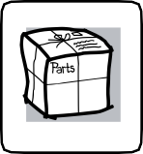Piezas y Accesorios GEAppliances.com
Individuos calificados para realizar el servicio técnico de sus propios electrodomésticos podrán solicitar el envío de piezas o accesorios directamente a sus hogares (se aceptan las tarjetas VISA, MasterCard y Discover). Ordene hoy a través de Internet, las 24 horas del día o en forma telefónica llamando al 800.626.2002, durante el horario comercial habitual.
Las instrucciones que figuran en este manual cubren los procedimientos que serán realizados por cualquier usuario. Otros servicios técnicos generalmente deberían ser derivados a personal calificado del servicio. Se deberá tener cuidado, ya que una reparación indebida podrá ocasionar que el funcionamiento no sea seguro.
LLámenos GEAppliances.com
Si no se encuentra satisfecho con el servicio que recibió de GE, comuníquese con nosotros a través de nuestro sitio web con todos los detalles, incluyendo su número telefónico, o escriba a: General Manager, Customer
Relations
GE Appliances, Appliance Park Louisville, KY 40225

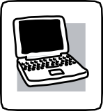Registre Su Electrodoméstico GEAppliances.com
Registre su electrodoméstico nuevo a través de Internet - ¡a su conveniencia! Un registro puntual de su producto permitirá una mejor comunicación y un servicio más inmediato de acuerdo con los términos de su garantía, en caso de surgir la necesidad. También puede enviar por correo la tarjeta de inscripción pre-impresa que se incluye con el material empaquetado.

